**Федеральный Интернет-экзамен в сфере   
профессионального образования**

“Педагогический анализ результатов тестирования студентов  
на основе дисциплинарного подхода (ГОС-II)”

***Самарский государственный экономический университет***

Педагогический анализ результатов Федерального Интернет-экзамена в сфере профессионального образования позволяет решить задачу отработки системы анализа результатов с целью ее использования на различных уровнях организации педагогического процесса в образовательном учреждении (ректорат – деканат – кафедра – преподаватель – студент) на основе разнообразных методов интеграции и представления результатов. Специфика педагогических измерений, проводимых в рамках Интернет-экзамена, вытекает из поставленной цели – оценки степени соответствия подготовки студентов по образовательной программе требованиям государственных образовательных стандартов, поэтому на первый план выносится характеристика качества подготовки группы студентов, а не отдельного студента.

Степень соответствия содержания и качества подготовки студентов требованиям государственных образовательных стандартов (ГОС-II) устанавливается согласно модели освоения совокупности дидактических единиц. Подготовка студента считается соответствующей требованиям стандарта, если он освоил все дидактические единицы (ДЕ) дисциплины. Для выборки студентов основной образовательной программы (ООП) показателем освоения дисциплины является доля студентов, освоивших все ДЕ дисциплины.

Данные теоретические положения лежат в основе системы оценочных средств для проведения Интернет-экзамена, инструментом для которой служат специальные измерительные материалы, валидные по отношению к содержанию и уровню трудности, заданному ГОС для контролируемой дисциплины. Во всех используемых для оценки выполнения требований ГОС педагогических измерительных материалах уровень трудности заданий соответствует репродуктивному уровню владения материалом, то есть воспроизведению знаний и выполнению типовых действий в знакомой ситуации.

Информация, полученная на основе результатов Интернет-экзамена, структурирована по принципу «информационной пирамиды» и в системе оценки качества подготовки студентов представлена для различных уровней пользователей, что позволяет получить весьма объемные и разнообразные сведения о состоянии качества подготовки студентов.

Содержание

*Для обновления содержания нажмите на слове* ***здесь*** *правой кнопкой мыши и выберите пункт меню "Обновить поле"*

Результаты тестирования студентов по вузу

Информация, приведенная в данном разделе, предназначена прежде всего для представителей ***ректората*** образовательного учреждения.

В этом разделе приводятся данные, на основе которых может быть принято решение о качестве подготовки по дисциплинам основных образовательных программ (ООП) вуза, студенты которых принимали участие в Интернет-экзамене.

Показатели выполнения требований ГОС ВПО для ООП вуза   
на основе ФЭПО-19

Для оценки освоения дисциплины выборкой студентов ООП использована модель оценки освоения дисциплины **по уровню подготовки студентов**. Описание модели представлено в Приложении 1.

В таблице приведены показатели освоения дисциплины для выборки студентов ООП на основе данной модели.

| Цикл дисциплин (объем часов, отводимых на изучение цикла) | Дисциплина  (объем часов, отводимых на изучение дисциплины) | Объем выборки студентов,  принявших  участие в тестировании | Показатель  освоения дисциплины | Выполнение критерия освоения дисциплины |
| --- | --- | --- | --- | --- |
| 030501.65 Юриспруденция | | | | |
| ОПД (4744) | Трудовое право (216) | 24 | 70% | + |
| **Уголовное право** (378) | 24 | **16%** | - |
| 080103.65 Национальная экономика | | | | |
| ОПД (2000) | Финансы и кредит (200) | 24 | 100% | + |
| 080104.65 Экономика труда | | | | |
| ОПД (2000) | Экономика фирмы (-) | 8 | 87% | + |
| 080109.65 Бухгалтерский учет, анализ и аудит | | | | |
| ОПД (1760) | Деньги, кредит, банки (-) | 40 | 92% | + |
| 080301.65 Коммерция (торговое дело) | | | | |
| ОПД (2710) | Финансы, денежное обращение и кредит (-) | 9 | 100% | + |
| 080502.65 Экономика и управление на предприятии (по отраслям) | | | | |
| ОПД (2346) | Мировая экономика (-) | 24 | 87% | + |
| 080505.65 Управление персоналом | | | | |
| ОПД (2000) | Основы менеджмента (-) | 12 | 75% | + |
| 080507.65 Менеджмент организации | | | | |
| ОПД (2000) | Основы менеджмента (250) | 20 | 90% | + |
| 080601.65 Статистика | | | | |
| ГСЭ (988) | Отечественная история (-) | 15 | 86% | + |
| 100101.65 Сервис | | | | |
| ОПД (1750) | Менеджмент и маркетинг в сервисе (100) | 16 | 81% | + |

**ПРИМЕЧАНИЯ:**

1. В таблице жирным шрифтом выделены дисциплины, показатели освоения которых ниже критериального значения.
2. Знаком «–» обозначено отсутствие в ГОС объема часов, отводимых на изучение дисциплины /цикла дисциплин.

**Диаграмма результатов тестирования в целом по вузу**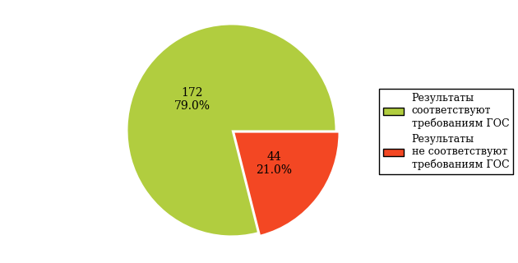

Из диаграммы обобщенных результатов тестирования следует, что в целом по вузу 172 результата (79.0%) соответствуют требованиям ГОС.

В вузе в рамках дисциплинарного тестирования было получено 216 результатов.

Обобщенные результаты выполнения требований ГОС-II по циклам дисциплин для ООП вуза

В данном разделе приведены результаты педагогических измерений по циклам общих гуманитарных и социально-экономических (ГСЭ), общих математических и естественнонаучных (ЕН) и общепрофессиональных (ОПД) дисциплин высшего профессионального образования.

В данном разделе приводятся значения показателей освоения дисциплин на соответствие требованиям ГОС для всех ООП вуза. Методика анализа и формы представления результатов педагогических измерений приведены в Приложении 1.

Показатель освоения дисциплины приводится для основных образовательных программ вуза с учетом специализации или учебной группы в соответствии с заявкой вуза.

На диаграммах ранжирования показателей освоения дисциплины на соответствие требованиям ГОС по ООП вуза представлены результаты педагогических измерений, полученные в различных вузах России.

### Цикл общих гуманитарных и социально-экономических дисциплин высшего профессионального образования

В этом параграфе приведены диаграммы ранжирования ООП вуза по показателю освоения дисциплин («История»).

**Дисциплина: История**

Диаграмма ранжирования ООП вуза по показателю  
освоения дисциплины на соответствие требованиям ГОС-II

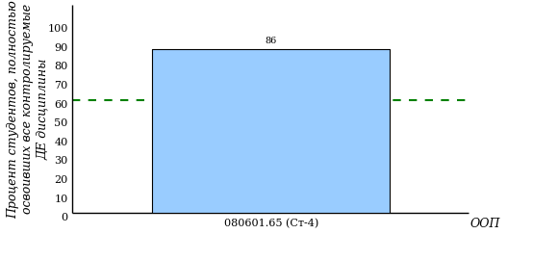

Результаты педагогических измерений показывают, что

* качество подготовки студентов ООП 080601.65 (Ст-4) соответствует требованиям ГОС-II.

### Цикл общепрофессиональных дисциплин высшего профессионального образования

В этом параграфе приведены диаграммы ранжирования ООП вуза по показателю освоения дисциплин («Деньги, кредит, банки», «Менеджмент», «Мировая экономика», «Трудовое право», «Уголовное право», «Финансы и кредит», «Экономика организации (предприятия)»).

**Дисциплина: Деньги, кредит, банки**

Диаграмма ранжирования ООП вуза по показателю  
освоения дисциплины на соответствие требованиям ГОС-II

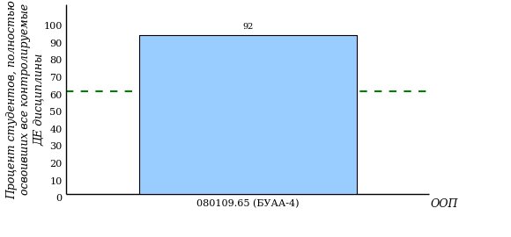

Результаты педагогических измерений показывают, что

* качество подготовки студентов ООП 080109.65 (БУАА-4) соответствует требованиям ГОС-II.

**Дисциплина: Менеджмент**

Диаграмма ранжирования ООП вуза по показателю  
освоения дисциплины на соответствие требованиям ГОС-II

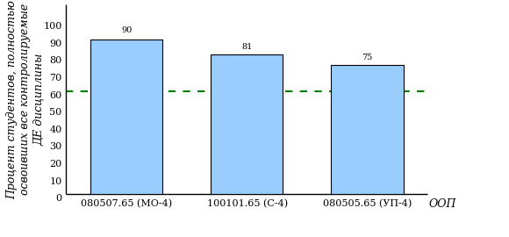

Результаты педагогических измерений показывают, что

* качество подготовки студентов ООП 080507.65 (МО-4), 100101.65 (С-4), 080505.65 (УП-4) соответствует требованиям ГОС-II.

**Дисциплина: Мировая экономика**

Диаграмма ранжирования ООП вуза по показателю  
освоения дисциплины на соответствие требованиям ГОС-II

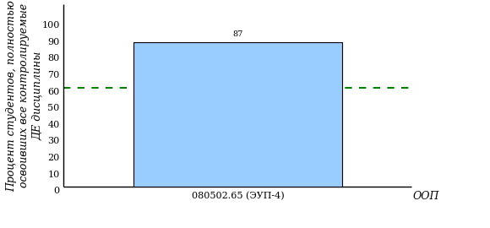

Результаты педагогических измерений показывают, что

* качество подготовки студентов ООП 080502.65 (ЭУП-4) соответствует требованиям ГОС-II.

**Дисциплина: Трудовое право**

Диаграмма ранжирования ООП вуза по показателю  
освоения дисциплины на соответствие требованиям ГОС-II

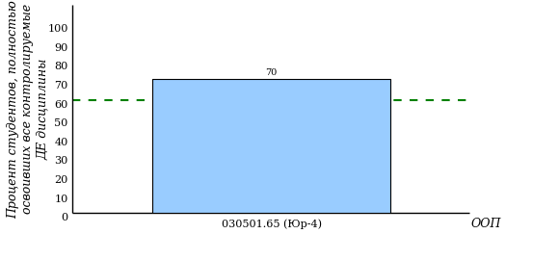

Результаты педагогических измерений показывают, что

* качество подготовки студентов ООП 030501.65 (Юр-4) соответствует требованиям ГОС-II.

**Дисциплина: Уголовное право**

Диаграмма ранжирования ООП вуза по показателю  
освоения дисциплины на соответствие требованиям ГОС-II

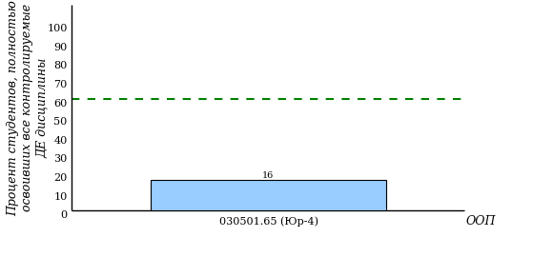

Результаты педагогических измерений показывают, что

* качество подготовки студентов по ООП 030501.65 (Юр-4) не соответствует требованиям ГОС-II.

**Дисциплина: Финансы и кредит**

Диаграмма ранжирования ООП вуза по показателю  
освоения дисциплины на соответствие требованиям ГОС-II

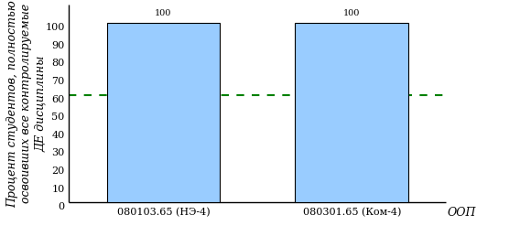

Результаты педагогических измерений показывают, что

* качество подготовки студентов ООП 080103.65 (НЭ-4), 080301.65 (Ком-4) соответствует требованиям ГОС-II.

**Дисциплина: Экономика организации (предприятия)**

Диаграмма ранжирования ООП вуза по показателю  
освоения дисциплины на соответствие требованиям ГОС-II

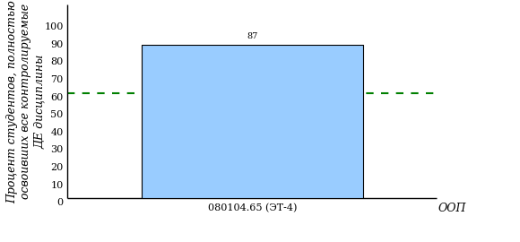

Результаты педагогических измерений показывают, что

* качество подготовки студентов ООП 080104.65 (ЭТ-4) соответствует требованиям ГОС-II.

Результаты тестирования студентов по основным образовательным программам вуза

Информационные материалы, представленные в данном разделе, предназначены для ознакомления ***руководителей подразделений*** образовательного учреждения с результатами тестирования.

В этом разделе приведены значения показателей освоения дисциплин студентами образовательной программы вуза по двум параметрам: по проценту студентов, освоивших 100% ДЕ дисциплины (К1), и по проценту студентов, освоивших не менее 70% ДЕ дисциплины (К2). Второй параметр вводится с целью выделения доли студентов, не освоивших дисциплину в полном объеме, но освоивших ее на уровне, позволяющем данным студентам в последующей учебной и практической деятельности самостоятельно исправлять свои ошибки, тем самым улучшая качество освоения дисциплины. Такой подход позволяет оценить освоение дисциплины с замечанием, т.е. условно.

В разделе делается попытка сформулировать выводы по освоению дисциплины по значению параметра К2 и циклов дисциплин с учетом часов, отводимых на изучение цикла дисциплин в ГОС.

***Выводы по освоению цикла ГСЭ ВПО приводятся с учетом объема часов, отводимых на изучение дисциплин данного цикла, исключая часы по дисциплине «Физическая культура».***

На диаграммах ранжирования ООП вузов по показателю освоения дисциплины на соответствие требованиям ГОС-II представлены результаты педагогических измерений, полученные в различных вузах России.

**Формирование выводов по освоению дисциплины:**

«**+**» ‑ ***Дисциплина освоена***, если не менее 60% студентов, принимавших участие в Интернет-экзамене, освоили 100% ДЕ дисциплины.

«» ‑ ***Дисциплина освоена условно***, если не менее 60% студентов, принимавших участие в Интернет-экзамене, освоили не менее 70% всех ДЕ дисциплины.

«**−**» ‑ ***Дисциплина не освоена***, если более 60% студентов, принимавших участие в Интернет-экзамене, освоили менее 70% всех ДЕ дисциплины.

**Формирование выводов по освоению цикла дисциплин.**

Выводы по освоению цикла дисциплин не приводятся (**), если сумма часов тестируемых дисциплин цикла составляет менее половины объема часов, отводимого в ГОС на изучение цикла, или количество часов по тестируемым дисциплинам данного цикла в ГОС отсутствует.

Выводы по освоению цикла дисциплин приводятся, если сумма часов тестируемых дисциплин цикла составляет не менее половины объема часов, отводимого в ГОС на изучение цикла. При этом полагается, что:

‑ **цикл дисциплин освоен** (**), если освоены дисциплины, количество часов по которым в сумме составляет не менее половины объема часов, отводимого в ГОС на изучение дисциплин цикла;

‑ **цикл дисциплин освоен условно** (), если освоены и условно-освоены или только условно-освоены дисциплины, количество часов по которым в сумме составляет не менее половины объема часов, отводимого в ГОС на изучение дисциплин цикла;

‑ **цикл дисциплин не освоен** (), если не освоены дисциплины, количество часов по которым в сумме составляет не менее половины объема часов, отводимого в ГОС на изучение дисциплин цикла.

Результаты тестирования студентов ООП вуза наглядно представлены с помощью диаграммы ранжирования ООП вузов по показателю освоения дисциплины, позволяющей сравнить этот показатель с результатами тестирования аналогичных ООП в других вузах – участниках Интернет-экзамена.

На приведенных ниже диаграммах в качестве показателя освоения дисциплины приводятся три пороговых значения для контролируемого показателя: **X1/4** –значение показателя, выше которого по этому показателю находится 25% ООП вузов данной группы (верхний квартиль), **M** –значение показателя, выше которого по этому показателю находится 50% ООП вузов данной группы (медиана), **X3/4** –значение показателя, выше которого по этому показателю находится 75% ООП вузов данной группы (нижний квартиль). Необходимо подчеркнуть, что критерием освоения дисциплины на уровне требований ГОС является 60% студентов, освоивших все контролируемые ДЕ дисциплины.

В соответствии с указанными пороговыми значениями на диаграмме ранжирования выделены три зоны выборки:

* верхняя – значение показателя выше верхнего квартиля X1/4;
* центральная – значение показателя в интервале между квартилями X1/4 - X3/4;
* нижняя – значение показателя ниже квартиля X3/4.

Результаты тестирования студентов основной образовательной программы 030501.65 «Юриспруденция»

| Цикл дисциплин  (объем часов, отводимых на изучение цикла) | Дисциплина (объем часов, отводимых на изучение дисциплины) | Результаты тестирования студентов | | | |
| --- | --- | --- | --- | --- | --- |
| Объем выборки студентов,  принявших  участие  в тестировании | Процент студентов, освоивших 100% ДЕ  (К1) | Процент студентов, освоивших не менее 70% ДЕ  (К2) | Выводы по освоению цикла/ дисциплины |
| **ОПД (4744)** |  | | | | **\*\*** |
|  | Трудовое право (216) | 24 | 71% | 96% | **+** |
|  | Уголовное право (378) | 24 | 17% | 92% |  |

**Диаграмма ранжирования ООП   
по показателю освоения дисциплины на соответствие требованиям ГОС  
(УГС 03 Гуманитарные науки)**Дисциплина: Трудовое право  
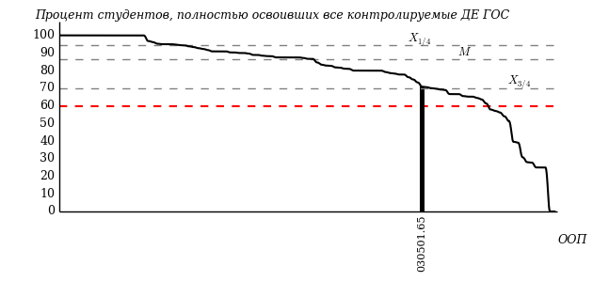

На диаграмме представлены результаты освоения дисциплины на соответствие требованиям ГОС для 109 ООП из 86 вузов, участвовавших в Интернет-экзамене. Показатели освоения ГОС для ООП вуза «Самарский государственный экономический университет» выделены темным тоном и на общем фоне находятся:

для ООП 030501.65 — в центральной зоне выборки.

**Диаграмма ранжирования ООП   
по показателю освоения дисциплины на соответствие требованиям ГОС  
(УГС 03 Гуманитарные науки; 08 Экономика и управление)**Дисциплина: Уголовное право  
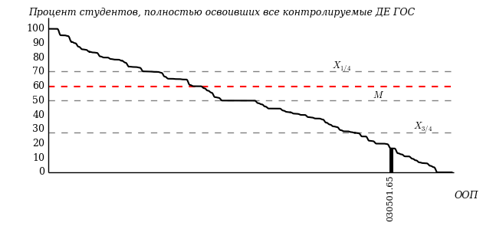

На диаграмме представлены результаты освоения дисциплины на соответствие требованиям ГОС для 113 ООП из 82 вузов, участвовавших в Интернет-экзамене. Показатели освоения ГОС для ООП вуза «Самарский государственный экономический университет» выделены темным тоном и на общем фоне находятся:

для ООП 030501.65 — в нижней зоне выборки.

Результаты тестирования студентов основной образовательной программы 080103.65 «Национальная экономика»

| Цикл дисциплин  (объем часов, отводимых на изучение цикла) | Дисциплина (объем часов, отводимых на изучение дисциплины) | Результаты тестирования студентов | | | |
| --- | --- | --- | --- | --- | --- |
| Объем выборки студентов,  принявших  участие  в тестировании | Процент студентов, освоивших 100% ДЕ  (К1) | Процент студентов, освоивших не менее 70% ДЕ  (К2) | Выводы по освоению цикла/ дисциплины |
| **ОПД (2000)** |  | | | | **\*\*** |
|  | Финансы и кредит (200) | 24 | 100% | 100% | **+** |

**Диаграмма ранжирования ООП   
по показателю освоения дисциплины на соответствие требованиям ГОС  
(УГС 03 Гуманитарные науки; 08 Экономика и управление)**Дисциплина: Финансы и кредит  
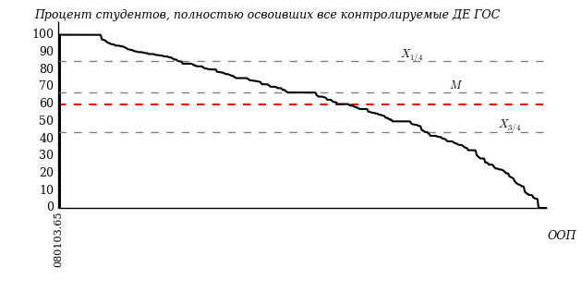

На диаграмме представлены результаты освоения дисциплины на соответствие требованиям ГОС для 284 ООП из 158 вузов, участвовавших в Интернет-экзамене. Показатели освоения ГОС для ООП вуза «Самарский государственный экономический университет» выделены темным тоном и на общем фоне находятся:

для ООП 080103.65 — в верхней зоне выборки.

Результаты тестирования студентов основной образовательной программы 080104.65 «Экономика труда»

| Цикл дисциплин  (объем часов, отводимых на изучение цикла) | Дисциплина (объем часов, отводимых на изучение дисциплины) | Результаты тестирования студентов | | | |
| --- | --- | --- | --- | --- | --- |
| Объем выборки студентов,  принявших  участие  в тестировании | Процент студентов, освоивших 100% ДЕ  (К1) | Процент студентов, освоивших не менее 70% ДЕ  (К2) | Выводы по освоению цикла/ дисциплины |
| **ОПД (2000)** |  | | | | **\*\*** |
|  | Экономика фирмы (-) | 8 | 88% | 100% | **+** |

**Диаграмма ранжирования ООП   
по показателю освоения дисциплины на соответствие требованиям ГОС  
(все УГС)**Дисциплина: Экономика организации (предприятия)  
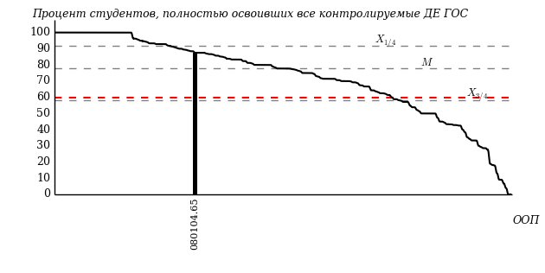

На диаграмме представлены результаты освоения дисциплины на соответствие требованиям ГОС для 200 ООП из 114 вузов, участвовавших в Интернет-экзамене. Показатели освоения ГОС для ООП вуза «Самарский государственный экономический университет» выделены темным тоном и на общем фоне находятся:

для ООП 080104.65 — в центральной зоне выборки.

Результаты тестирования студентов основной образовательной программы 080109.65 «Бухгалтерский учет, анализ и аудит»

| Цикл дисциплин  (объем часов, отводимых на изучение цикла) | Дисциплина (объем часов, отводимых на изучение дисциплины) | Результаты тестирования студентов | | | |
| --- | --- | --- | --- | --- | --- |
| Объем выборки студентов,  принявших  участие  в тестировании | Процент студентов, освоивших 100% ДЕ  (К1) | Процент студентов, освоивших не менее 70% ДЕ  (К2) | Выводы по освоению цикла/ дисциплины |
| **ОПД (1760)** |  | | | | **\*\*** |
|  | Деньги, кредит, банки (-) | 40 | 92% | 92% | **+** |

**Диаграмма ранжирования ООП   
по показателю освоения дисциплины на соответствие требованиям ГОС  
(УГС 08 Экономика и управление)**Дисциплина: Деньги, кредит, банки  
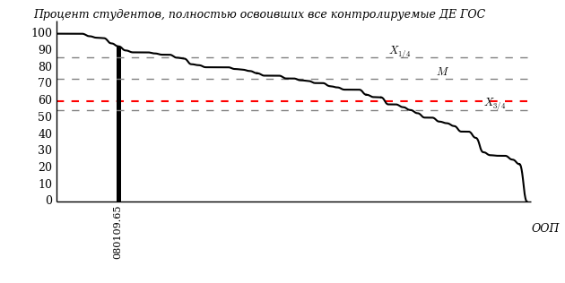

На диаграмме представлены результаты освоения дисциплины на соответствие требованиям ГОС для 65 ООП из 62 вузов, участвовавших в Интернет-экзамене. Показатели освоения ГОС для ООП вуза «Самарский государственный экономический университет» выделены темным тоном и на общем фоне находятся:

для ООП 080109.65 — в верхней зоне выборки.

Результаты тестирования студентов основной образовательной программы 080301.65 «Коммерция (торговое дело)»

| Цикл дисциплин  (объем часов, отводимых на изучение цикла) | Дисциплина (объем часов, отводимых на изучение дисциплины) | Результаты тестирования студентов | | | |
| --- | --- | --- | --- | --- | --- |
| Объем выборки студентов,  принявших  участие  в тестировании | Процент студентов, освоивших 100% ДЕ  (К1) | Процент студентов, освоивших не менее 70% ДЕ  (К2) | Выводы по освоению цикла/ дисциплины |
| **ОПД (2710)** |  | | | | **\*\*** |
|  | Финансы, денежное обращение и кредит (-) | 9 | 100% | 100% | **+** |

**Диаграмма ранжирования ООП   
по показателю освоения дисциплины на соответствие требованиям ГОС  
(УГС 03 Гуманитарные науки; 08 Экономика и управление)**Дисциплина: Финансы и кредит  
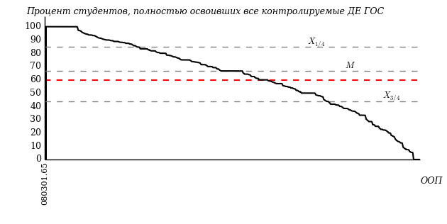

На диаграмме представлены результаты освоения дисциплины на соответствие требованиям ГОС для 284 ООП из 158 вузов, участвовавших в Интернет-экзамене. Показатели освоения ГОС для ООП вуза «Самарский государственный экономический университет» выделены темным тоном и на общем фоне находятся:

для ООП 080301.65 — в верхней зоне выборки.

Результаты тестирования студентов основной образовательной программы 080502.65 «Экономика и управление на предприятии (по отраслям)»

| Цикл дисциплин  (объем часов, отводимых на изучение цикла) | Дисциплина (объем часов, отводимых на изучение дисциплины) | Результаты тестирования студентов | | | |
| --- | --- | --- | --- | --- | --- |
| Объем выборки студентов,  принявших  участие  в тестировании | Процент студентов, освоивших 100% ДЕ  (К1) | Процент студентов, освоивших не менее 70% ДЕ  (К2) | Выводы по освоению цикла/ дисциплины |
| **ОПД (2346)** |  | | | | **\*\*** |
|  | Мировая экономика (-) | 24 | 88% | 100% | **+** |

**Диаграмма ранжирования ООП   
по показателю освоения дисциплины на соответствие требованиям ГОС  
(УГС 03 Гуманитарные науки; 08 Экономика и управление)**Дисциплина: Мировая экономика  
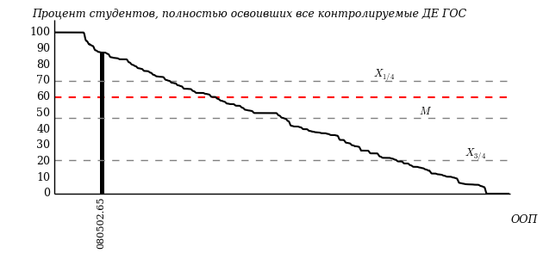

На диаграмме представлены результаты освоения дисциплины на соответствие требованиям ГОС для 149 ООП из 96 вузов, участвовавших в Интернет-экзамене. Показатели освоения ГОС для ООП вуза «Самарский государственный экономический университет» выделены темным тоном и на общем фоне находятся:

для ООП 080502.65 — в верхней зоне выборки.

Результаты тестирования студентов основной образовательной программы 080505.65 «Управление персоналом»

| Цикл дисциплин  (объем часов, отводимых на изучение цикла) | Дисциплина (объем часов, отводимых на изучение дисциплины) | Результаты тестирования студентов | | | |
| --- | --- | --- | --- | --- | --- |
| Объем выборки студентов,  принявших  участие  в тестировании | Процент студентов, освоивших 100% ДЕ  (К1) | Процент студентов, освоивших не менее 70% ДЕ  (К2) | Выводы по освоению цикла/ дисциплины |
| **ОПД (2000)** |  | | | | **\*\*** |
|  | Основы менеджмента (-) | 12 | 75% | 100% | **+** |

**Диаграмма ранжирования ООП   
по показателю освоения дисциплины на соответствие требованиям ГОС  
(все УГС)**Дисциплина: Менеджмент  
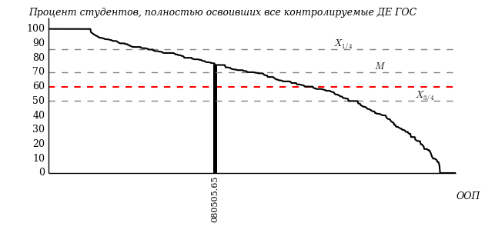

На диаграмме представлены результаты освоения дисциплины на соответствие требованиям ГОС для 463 ООП из 203 вузов, участвовавших в Интернет-экзамене. Показатели освоения ГОС для ООП вуза «Самарский государственный экономический университет» выделены темным тоном и на общем фоне находятся:

для ООП 080505.65 — в центральной зоне выборки.

Результаты тестирования студентов основной образовательной программы 080507.65 «Менеджмент организации»

| Цикл дисциплин  (объем часов, отводимых на изучение цикла) | Дисциплина (объем часов, отводимых на изучение дисциплины) | Результаты тестирования студентов | | | |
| --- | --- | --- | --- | --- | --- |
| Объем выборки студентов,  принявших  участие  в тестировании | Процент студентов, освоивших 100% ДЕ  (К1) | Процент студентов, освоивших не менее 70% ДЕ  (К2) | Выводы по освоению цикла/ дисциплины |
| **ОПД (2000)** |  | | | | **\*\*** |
|  | Основы менеджмента (250) | 20 | 90% | 100% | **+** |

**Диаграмма ранжирования ООП   
по показателю освоения дисциплины на соответствие требованиям ГОС  
(все УГС)**Дисциплина: Менеджмент  
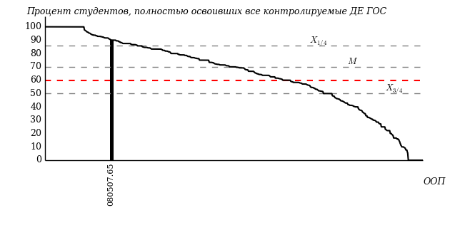

На диаграмме представлены результаты освоения дисциплины на соответствие требованиям ГОС для 463 ООП из 203 вузов, участвовавших в Интернет-экзамене. Показатели освоения ГОС для ООП вуза «Самарский государственный экономический университет» выделены темным тоном и на общем фоне находятся:

для ООП 080507.65 — в верхней зоне выборки.

Результаты тестирования студентов основной образовательной программы 080601.65 «Статистика»

| Цикл дисциплин  (объем часов, отводимых на изучение цикла) | Дисциплина (объем часов, отводимых на изучение дисциплины) | Результаты тестирования студентов | | | |
| --- | --- | --- | --- | --- | --- |
| Объем выборки студентов,  принявших  участие  в тестировании | Процент студентов, освоивших 100% ДЕ  (К1) | Процент студентов, освоивших не менее 70% ДЕ  (К2) | Выводы по освоению цикла/ дисциплины |
| **ГСЭ (988)** |  | | | | **\*\*** |
|  | Отечественная история (-) | 15 | 87% | 100% | **+** |

**Диаграмма ранжирования ООП   
по показателю освоения дисциплины на соответствие требованиям ГОС  
(УГС 08 Экономика и управление)**Дисциплина: История  
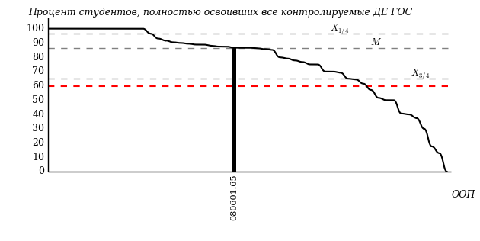

На диаграмме представлены результаты освоения дисциплины на соответствие требованиям ГОС для 53 ООП из 28 вузов, участвовавших в Интернет-экзамене. Показатели освоения ГОС для ООП вуза «Самарский государственный экономический университет» выделены темным тоном и на общем фоне находятся:

для ООП 080601.65 — в центральной зоне выборки.

Результаты тестирования студентов основной образовательной программы 100101.65 «Сервис»

| Цикл дисциплин  (объем часов, отводимых на изучение цикла) | Дисциплина (объем часов, отводимых на изучение дисциплины) | Результаты тестирования студентов | | | |
| --- | --- | --- | --- | --- | --- |
| Объем выборки студентов,  принявших  участие  в тестировании | Процент студентов, освоивших 100% ДЕ  (К1) | Процент студентов, освоивших не менее 70% ДЕ  (К2) | Выводы по освоению цикла/ дисциплины |
| **ОПД (1750)** |  | | | | **\*\*** |
|  | Менеджмент и маркетинг в сервисе (100) | 16 | 81% | 100% | **+** |

**Диаграмма ранжирования ООП   
по показателю освоения дисциплины на соответствие требованиям ГОС  
(все УГС)**Дисциплина: Менеджмент  
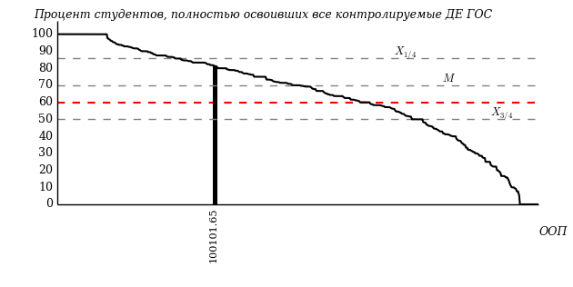

На диаграмме представлены результаты освоения дисциплины на соответствие требованиям ГОС для 463 ООП из 203 вузов, участвовавших в Интернет-экзамене. Показатели освоения ГОС для ООП вуза «Самарский государственный экономический университет» выделены темным тоном и на общем фоне находятся:

для ООП 100101.65 — в центральной зоне выборки.

Педагогический анализ результатов тестирования студентов по дисциплинам

Информация, представленная в данном разделе, предназначена для более глубокого анализа результатов тестирования представителями ***профессорско-преподавательского состава образовательного учреждения.***

В этом разделе приводятся результаты освоения дисциплин циклов ГСЭ, ЕН и ОПД ВПО студентами различных образовательных программ, принимавших участие в Интернет-экзамене. Приведены требования ГОС-II ВПО к обязательному минимуму содержания ООП по дисциплине и структура педагогических измерительных материалов по данной дисциплине. Формы представления результатов тестирования:

* диаграмма результатов тестирования по образовательной программе в целом;
* диаграмма ранжирования ООП вуза по показателю освоения дисциплины на соответствие требованиям ГОС-II;
* гистограмма плотности распределения результатов тестирования;
* карта коэффициентов решаемости заданий по темам;
* карта коэффициентов освоения ДЕ дисциплины.

Полученные результаты позволяют наглядно оценить расслоение студентов по уровню подготовки, выявить наиболее трудные темы и разделы, освоенные на недостаточном уровне.

Дисциплина «История»

В тестировании по дисциплине «История» приняли участие 15 студентов следующих образовательных программ: 080601.65 «Статистика».

Результаты тестирования 13 студентов (86.7%) полностью соответствуют требованиям ГОС-II (освоено 100% дидактических единиц дисциплины).

**Диаграмма обобщенных результатов тестирования по дисциплине**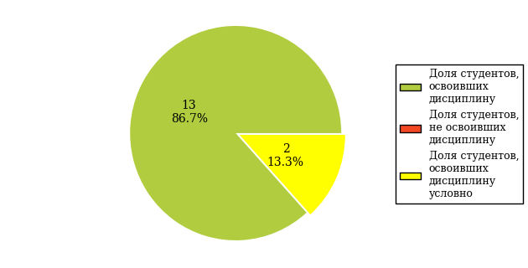

**Дисциплина: История**Диаграмма ранжирования ООП вуза по показателю освоения дисциплины  


Результаты педагогических измерений показывают, что

* качество подготовки студентов по ООП 080601.65 (Ст-4) соответствует требованиям ГОС-II.

### Основная образовательная программа 080601.65 «Статистика»

**Требования ГОС ВПО к обязательному минимуму   
содержания основной образовательной программы**  
Дисциплина: История  
ООП: 080601.65 «Статистика»

|  |  |  |
| --- | --- | --- |
| **ГСЭ.Ф** | **Федеральный компонент** | **988** |
| **ГСЭ.Ф.03** | **История:**  Сущность, формы, функции исторического знания. Методы и источники изучения истории. Понятие и классификация исторического источника. Отечественная историография в прошлом и настоящем: общее и особенное. Методология и теория исторической науки. История России - неотъемлемая часть всемирной истории. Античное наследие в эпоху Великого переселения народов. Проблема этногенеза восточных славян. Основные этапы становления государственности. Древняя Русь и кочевники. Византийско-древнерусские связи. Особенности социального строя Древней Руси. Этнокультурные и социально-политические процессы становления русской государственности. Принятие христианства. Распространение ислама. Эволюция восточнославянской государственности в XI-XII вв. Социально-политические изменения в русских землях в XIII-XV вв. Русь и Орда: проблемы взаимовлияния. Россия и средневековые государства Европы и Азии. Специфика формирования единого российского государства. Возвышение Москвы. Формирование сословной системы организации общества. Реформы Петра 1. Век Екатерины. Предпосылки и особенности складывания российского абсолютизма. Дискуссии о генезисе самодержавия. Особенности и основные этапы экономического развития России. Эволюция форм собственности на землю. Структура феодального землевладения. Крепостное право в России. Мануфактурно-промышленное производство. Становление индустриального общества в России: общее и особенное. Общественная мысль и особенности общественного движения России ХIХ в. Реформы и реформаторы в России. Русская культура ХIХ века и ее вклад в мировую культуру. Роль ХХ столетия в мировой истории. Глобализация общественных процессов. Проблема экономического роста и модернизации. Революции и реформы. Социальная трансформация общества. Столкновение тенденций интернационализма и национализма, интеграции и сепаратизма, демократии и авторитаризма. Россия в начале ХХ в. Объективная потребность индустриальной модернизации России. Российские реформы в контексте общемирового развития в начале века. Политические партии России: генезис, классификация, программы, тактика. Россия в условиях мировой войны и общенационального кризиса. Революция 1917 г. Гражданская война и интервенция, их результаты и последствия. Российская эмиграция. Социально-экономическое развитие страны в 20-е гг. НЭП. Формирование однопартийного политического режима. Образование СССР. Культурная жизнь страны в 20-е гг. Внешняя политика. Курс на строительство социализма в одной стране и его последствия. Социально-экономические преобразования в 30-е гг. Усиление режима личной власти Сталина. Сопротивление сталинизму. СССР накануне и в начальный период второй мировой войны. Великая Отечественная война. Социально-экономическое развитие, общественно-политическая жизнь, культура, внешняя политика СССР в послевоенные годы. Холодная война. Попытки осуществления политических и экономических реформ. НТР и ее влияние на ход общественного развития. СССР в середине 60-80-х гг.: нарастание кризисных явлений. Советский Союз в 1985-1991 гг. Перестройка. Попытка государственного переворота 1991 г. и ее провал. Распад СССР. Беловежские соглашения. Октябрьские события 1993 г. Становление новой российской государственности (1993-1999 гг.). Россия на пути радикальной социально-экономической модернизации. Культура в современной России. Внешнеполитическая деятельность в условиях новой геополитической ситуации. | **-** |

**Структура педагогических измерительных материалов (ПИМ)**Дисциплина: История  
ООП: 080601.65 «Статистика»

| Номер задания | Наименование темы задания |
| --- | --- |
|
| **ДЕ 1. Теория и методология исторической науки** | |
| 1 | Функции исторического знания |
| 2 | Источники исторического исследования |
| 3 | Методология исторической науки |
| 4 | Отечественная историография |
| **ДЕ 2. Древняя Русь (IX-начало XII вв.). Русские земли в период политической раздробленности (XII-первая половина XV в.)** | |
| 5 | Древнерусское государство в IX - начале XIIвв. |
| 6 | Русские земли и княжества в начале ХII - первой пол. ХIIIв. Политическая раздробленность |
| 7 | Борьба русских земель и княжеств с иноземными захватчиками в XIIIв. Русь и Орда: проблемы взаимовлияния |
| 8 | Объединительные процессы в русских землях (XIV - середина XVвв.). Возвышение Москвы |
| **ДЕ 3. Образование и развитие Российского государства (вторая половина XV в.-XVII в.)** | |
| 9 | Образование единого Российского государства. Иван III |
| 10 | Московское государство в XVIв. Иван IV |
| 11 | Россия в конце XVI - XVIIвв. Смутное время. Политическое развитие страны при первых Романовых |
| 12 | Социально-экономическое и духовное развитие России в XVIIв. |
| **ДЕ 4. Российская империя в XVIII-первой половине XIX вв.** | |
| 13 | Петр I и начало модернизации страны. Эпоха дворцовых переворотов |
| 14 | Россия во второй половине XVIII в. ЕкатеринаII |
| 15 | Россия в первой четверти XIX в. АлександрI |
| 16 | Россия во второй четверти XIXв. НиколайI |
| **ДЕ 5. Российская империя во второй половине XIX-начале XX вв.** | |
| 17 | Россия в 1856-1881гг. АлександрII |
| 18 | Российская империя во второй половине XIX - начале XXв. |
| 19 | Россия на рубеже XIX-XX вв. НиколайII |
| 20 | Первая российская революция (1905-1907) |
| **ДЕ 6. Россия в условиях войн и революций (1914-1922)** | |
| 21 | Россия в условиях Первой мировой войны и общенационального кризиса |
| 22 | Революция 1917г. в России |
| 23 | Становление советской государственности. Первые мероприятия Советской власти |
| 24 | Гражданская война и иностранная интервенция (1918-1920) |
| **ДЕ 7. СССР в 1922-1953 гг.** | |
| 25 | Внутренняя политика СССР в 1920-1930-е гг. Социально-экономические преобразования |
| 26 | Советская внешняя политика в 1920-1930-е гг. |
| 27 | СССР в годы Великой Отечественной войны (1941-1945 гг.) |
| 28 | Внутренняя и внешняя политика СССР в 1945-1953 гг. |
| **ДЕ 8. СССР в 1953-1991 гг. Россия в конце ХХ-начале ХХI в.** | |
| 29 | Внутренняя политика СССР в 1953-1964гг. |
| 30 | Внутренняя политика СССР в 1964-1985 гг. |
| 31 | Внешняя политика СССР в 1953-1985 гг. |
| 32 | СССР в 1985-1991 гг. Перестройка. Распад СССР. Внутренняя и внешняя политика современной России |

**Гистограмма плотности распределения результатов   
педагогических измерений**Дисциплина: История  
ООП: 080601.65 «Статистика»  
Группа: Ст-4  
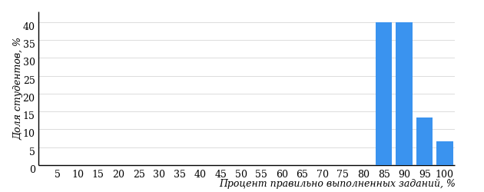

| Процент выполненных заданий | Количество студентов | Процент студентов |
| --- | --- | --- |
| [80%-100%] | 15 | 100% |
| [60%-80%) | 0 | 0% |
| [40%-60%) | 0 | 0% |
| [0%-40%) | 0 | 0% |
| **Всего** | **15** | **100%** |

**Карта коэффициентов решаемости заданий**  
Дисциплина: История  
ООП: 080601.65 «Статистика»  
Группа: Ст-4  
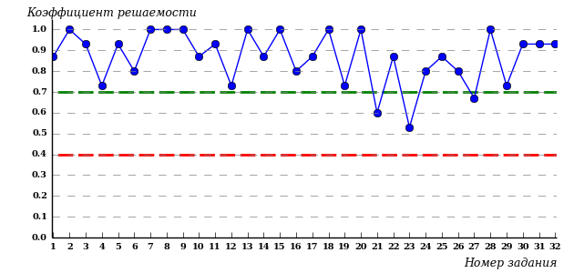

| Коэффициенты решаемости заданий | Количество заданий | Процент заданий |
| --- | --- | --- |
| [0,5 ; 1] | 32 | 100% |
| [0,4 ; 0,5) | 0 | 0% |
| [0 ; 0,4) | 0 | 0% |

Карта коэффициентов решаемости заданий показывает, что данным контингентом студентов

все задания выполнены **на высоком** уровне.

**Карта коэффициентов освоения ДЕ**Дисциплина: История  
ООП: 080601.65 «Статистика»  
Группа: Ст-4   
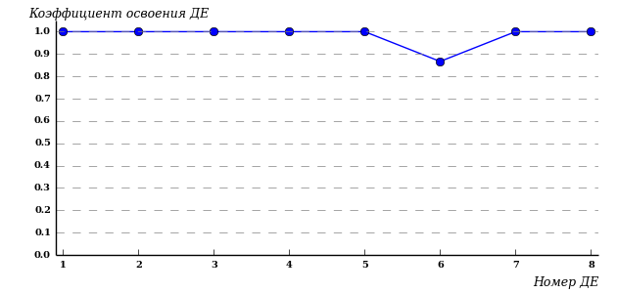

Карта коэффициентов освоения ДЕ дисциплины показывает, что данным контингентом студентов

освоены **на достаточном** уровне все дидактические единицы.

Дисциплина «Уголовное право»

В тестировании по дисциплине «Уголовное право» приняли участие 24 студента следующих образовательных программ: 030501.65 «Юриспруденция».

Результаты тестирования 4 студентов (16.7%) полностью соответствуют требованиям ГОС-II (освоено 100% дидактических единиц дисциплины).

**Диаграмма обобщенных результатов тестирования по дисциплине**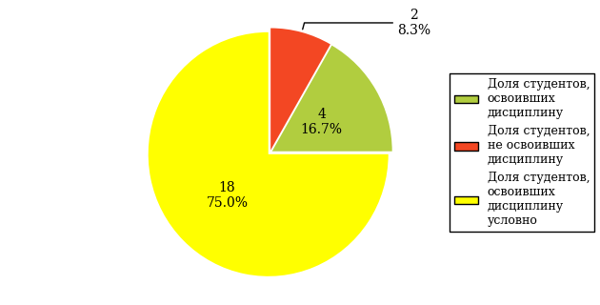

**Дисциплина: Уголовное право**Диаграмма ранжирования ООП вуза по показателю освоения дисциплины  


Результаты педагогических измерений показывают, что

* качество подготовки студентов по ООП 030501.65 (Юр-4) не соответствует требованиям ГОС-II.

### Основная образовательная программа 030501.65 «Юриспруденция»

**Требования ГОС ВПО к обязательному минимуму   
содержания основной образовательной программы**  
Дисциплина: Уголовное право  
ООП: 030501.65 «Юриспруденция»

|  |  |  |
| --- | --- | --- |
| **ОПД.Ф** | **Федеральный компонент** | **4744** |
| **ОПД.Ф.11** | **Уголовное право:**  Понятие, предмет, метод, задачи уголовного права; принципы российского уголовного права; уголовный закон; уголовная ответственность; понятие преступления; состав преступления; неоконченное преступление; соучастие в преступлении; множественность преступлений, обстоятельства, исключающие преступность деяния; наказание и его цели; система и виды наказаний; назначение наказания; освобождение от уголовной ответственности и наказания; принудительные меры медицинского характера; особенность уголовной ответственности несовершеннолетних; понятие общей части уголовного права; характеристика составов преступлений, указанных в особенной части уголовного кодекса; зарубежное уголовное законодательство. | **378** |

**Структура педагогических измерительных материалов (ПИМ)**Дисциплина: Уголовное право  
ООП: 030501.65 «Юриспруденция»

| Номер задания | Наименование темы задания |
| --- | --- |
|
| **ДЕ 1. Понятие, предмет, метод, задачи уголовного права. Принципы российского уголовного права. Уголовный закон. Понятие Общей части уголовного права** | |
| 1 | Понятие, предмет, метод, задачи уголовного права. Принципы российского уголовного права. Система российского права |
| 2 | Источники уголовного права. Понятие, признаки и структура уголовного закона. Структура уголовно-правовой нормы. Структура статьи уголовного закона. Толкование уголовного закона |
| 3 | Действие уголовного закона во времени |
| 4 | Действие уголовного закона в пространстве. Выдача лиц, совершивших преступление (экстрадиция) |
| **ДЕ 2. Понятие преступления. Состав преступления. Уголовная ответственность** | |
| 5 | Понятие преступления и его признаки. Малозначительность деяния |
| 6 | Классификация преступлений и критерии их дифференциации |
| 7 | Уголовная ответственность |
| 8 | Понятие состава преступления и его правовое значение. Виды составов преступлений |
| **ДЕ 3. Объективные признаки состава преступления** | |
| 9 | Понятие объекта преступления. Предмет преступления. Потерпевший от преступления |
| 10 | Виды объектов преступления |
| 11 | Понятие и признаки объективной стороны преступления. Общественно опасное деяние и общественно опасные последствия как признаки объективной стороны состава преступления |
| 12 | Причинная связь между общественно опасным деянием и наступившими общественно опасными последствиями. Факультативные признаки объективной стороны |
| **ДЕ 4. Субъективные признаки состава преступления** | |
| 13 | Понятие субъекта преступления, его(субъекта) признаки и виды. Возраст как один из обязательных признаков субъекта преступления. Специальный субъект |
| 14 | Вменяемость и невменяемость. Ограниченная вменяемость. Понятие и признаки субъективной стороны преступления |
| 15 | Вина как обязательный признак субъективной стороны преступления: понятие содержание, формы. Умысел и его виды. Неосторожность и его виды |
| 16 | Невиновное причинение вреда (казус, случай). Юридическая и фактическая ошибка. Преступления с двумя формами вины |
| **ДЕ 5. Множественность преступлений** | |
| 17 | Понятие и признаки множественности преступлений |
| 18 | Понятие и виды единичных преступлений |
| 19 | Совокупность преступлений |
| 20 | Рецидив преступлений |
| **ДЕ 6. Стадии совершения преступления** | |
| 21 | Понятия, виды и значение стадий совершения преступления. Оконченное преступление |
| 22 | Приготовление к преступлению |
| 23 | Покушение на преступление |
| 24 | Добровольный отказ от преступления |
| **ДЕ 7. Соучастие в преступлении** | |
| 25 | Понятие и признаки соучастия в преступлении |
| 26 | Виды соучастников преступления |
| 27 | Формы и виды соучастия в преступлении |
| 28 | Основания и пределы ответственности соучастников |
| **ДЕ 8. Обстоятельства, исключающие преступность деяния** | |
| 29 | Понятие обстоятельств, исключающих преступность деяния. Необходимая оборона |
| 30 | Причинение вреда при задержании лица, совершившего преступление |
| 31 | Крайняя необходимость |
| 32 | Иные обстоятельства, исключающие преступность деяния |
| **ДЕ 9. Понятие, цели, система и виды наказания** | |
| 33 | Понятие и признаки уголовного наказания. Цели наказания. Система наказаний. |
| 34 | Классификация наказания |
| 35 | Основные наказания, не связанные с изоляцией от общества |
| 36 | Основные наказания, связанные с изоляцией от общества |
| **ДЕ 10. Назначение наказания** | |
| 37 | Общие начала назначения наказания |
| 38 | Назначение наказания при смягчающих и отягчающих обстоятельствах |
| 39 | Обязательное смягчение и усиление наказания |
| 40 | Порядок определения сроков наказаний при сложении наказаний. Исчисление сроков наказаний и зачет наказания |
| **ДЕ 11. Освобождение от уголовной ответственности и от наказания. Амнистия. Помилование. Судимость** | |
| 41 | Освобождение от уголовной ответственности |
| 42 | Освобождение от наказания |
| 43 | Условно-досрочное освобождение от отбывания наказания |
| 44 | Амнистия. Помилование. Судимость |
| **ДЕ 12. Особенности уголовной ответственности и наказания несовершеннолетних. Иные меры уголовно-правового характера. Основные положения Общей части уголовного права зарубежных стран** | |
| 45 | Уголовная ответственность несовершеннолетних |
| 46 | Принудительные меры медицинского характера |
| 47 | Конфискация имущества |
| 48 | Основные положения Общей части уголовного права зарубежных стран |

**Гистограмма плотности распределения результатов   
педагогических измерений**Дисциплина: Уголовное право  
ООП: 030501.65 «Юриспруденция»  
Группа: Юр-4  
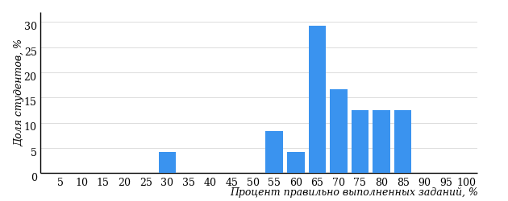

| Процент выполненных заданий | Количество студентов | Процент студентов |
| --- | --- | --- |
| [80%-100%] | 3 | 13% |
| [60%-80%) | 17 | 70% |
| [40%-60%) | 3 | 13% |
| [0%-40%) | 1 | 4% |
| **Всего** | **24** | **100%** |

**Карта коэффициентов решаемости заданий**  
Дисциплина: Уголовное право  
ООП: 030501.65 «Юриспруденция»  
Группа: Юр-4  
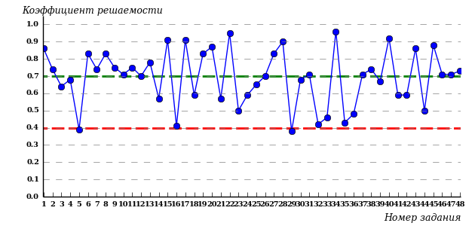

| Коэффициенты решаемости заданий | Количество заданий | Процент заданий |
| --- | --- | --- |
| [0,5 ; 1] | 41 | 86% |
| [0,4 ; 0,5) | 5 | 10% |
| [0 ; 0,4) | 2 | 4% |

Карта коэффициентов решаемости заданий показывает, что данным контингентом студентов

**на невысоком** уровне выполнены задания по следующим темам:

*№16 «Невиновное причинение вреда (казус, случай). Юридическая и фактическая ошибка. Преступления с двумя формами вины»*

*№32 «Иные обстоятельства, исключающие преступность деяния»*

*№33 «Понятие и признаки уголовного наказания. Цели наказания. Система наказаний»*

*№35 «Основные наказания, не связанные с изоляцией от общества»*

*№36 «Основные наказания, связанные с изоляцией от общества»*

**на очень низком** уровне выполнены задания по следующим темам:

*№5 «Понятие преступления и его признаки. Малозначительность деяния»*

*№29 «Понятие обстоятельств, исключающих преступность деяния. Необходимая оборона»*

**Карта коэффициентов освоения ДЕ**Дисциплина: Уголовное право  
ООП: 030501.65 «Юриспруденция»  
Группа: Юр-4   
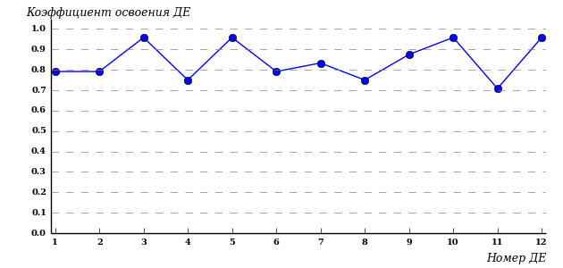

Карта коэффициентов освоения ДЕ дисциплины показывает, что данным контингентом студентов

**на недостаточном** уровне освоены следующие дидактические единицы:

№1 «Понятие, предмет, метод, задачи уголовного права. Принципы российского уголовного права. Уголовный закон. Понятие Общей части уголовного права»

№2 «Понятие преступления. Состав преступления. Уголовная ответственность»

№4 «Субъективные признаки состава преступления»

№6 «Стадии совершения преступления»

№8 «Обстоятельства, исключающие преступность деяния»

№11 «Освобождение от уголовной ответственности и от наказания. Амнистия. Помилование. Судимость»

Дисциплина «Менеджмент»

В тестировании по дисциплине «Менеджмент» приняли участие 48 студентов следующих образовательных программ: 080505.65 «Управление персоналом», 080507.65 «Менеджмент организации», 100101.65 «Сервис».

Результаты тестирования 40 студентов (83.3%) полностью соответствуют требованиям ГОС-II (освоено 100% дидактических единиц дисциплины).

**Диаграмма обобщенных результатов тестирования по дисциплине**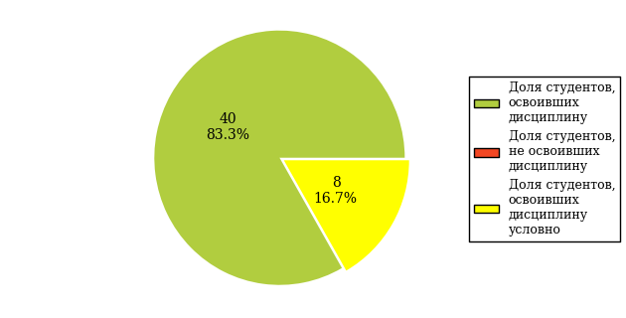

**Дисциплина: Менеджмент**Диаграмма ранжирования ООП вуза по показателю освоения дисциплины  


Результаты педагогических измерений показывают, что

* качество подготовки студентов по ООП 080507.65 (МО-4), 100101.65 (С-4), 080505.65 (УП-4) соответствует требованиям ГОС-II.

### Основная образовательная программа 080505.65 «Управление персоналом»

**Требования ГОС ВПО к обязательному минимуму   
содержания основной образовательной программы**  
Дисциплина: Менеджмент  
ООП: 080505.65 «Управление персоналом»

|  |  |  |
| --- | --- | --- |
| **ОПД.Ф** | **Федеральный компонент** | **2000** |
| **ОПД.Ф.05** | **Менеджмент:**  Общая теория управления. Закономерности управления различными системами. Управление социально-экономическими системами (организациями). Методологические основы менеджмента; инфраструктура менеджмента; социофакторы и этика менеджмента; интеграционные процессы в менеджменте; моделирование ситуаций и разработка решений; природа и состав функций менеджмента; стратегические и тактические планы в системе менеджмента; организационные отношения в системе менеджмента; формы организации системы менеджмента; мотивация деятельности в менеджменте; регулирование и контроль в системе менеджмента; динамика групп и лидерство в системе менеджмента; управление человеком и управление группой; руководство: власть и партнерство; стиль менеджмента и имидж (образ) менеджера; конфликтность в менеджменте; факторы эффективности менеджмента. | **-** |

**Структура педагогических измерительных материалов (ПИМ)**Дисциплина: Менеджмент  
ООП: 080505.65 «Управление персоналом»

| Номер задания | Наименование темы задания |
| --- | --- |
|
| **ДЕ 1. Общая характеристика менеджмента** | |
| 1 | Введение в менеджмент |
| 2 | Качества менеджера и его роль в организации |
| 3 | Организация как объект управления |
| 4 | Системный подход к организации управления |
| **ДЕ 2. Методологические основы менеджмента** | |
| 5 | Принципы менеджмента |
| 6 | Понятие и классификация методов менеджмента |
| 7 | Экономические методы менеджмента |
| 8 | Административные (организационно-распорядительные) методы менеджмента |
| 9 | Социально-психологические методы менеджмента |
| 10 | Эффективность менеджмента |
| **ДЕ 3. Функции менеджмента** | |
| 11 | Сущность и классификация функций менеджмента |
| 12 | Внутрифирменное стратегическое и оперативное планирование |
| 13 | Организация как функция менеджмента |
| 14 | Мотивация деятельности в менеджменте |
| 15 | Координация и контроль в системе менеджмента |
| 16 | Информационное обеспечение менеджмента |
| **ДЕ 4. Технология разработки управленческих решений** | |
| 17 | Сущность и виды управленческих решений |
| 18 | Процесс принятия и реализации управленческих решений |
| 19 | Методы принятия управленческих решений |
| 20 | Эффективность управленческих решений |
| **ДЕ 5. Социально-психологические основы менеджмента** | |
| 21 | Коммуникации в менеджменте |
| 22 | Управление человеком и управление группой |
| 23 | Стиль менеджмента |
| 24 | Самоменеджмент и формирование имиджа руководителя |
| 25 | Этика и психология менеджмента |
| 26 | Управление конфликтами |
| 27 | Корпоративная культура |
| 28 | Социальное партнерство |
| **ДЕ 6. Организационное проектирование в менеджменте** | |
| 29 | Организационные отношения в системе менеджмента |
| 30 | Факторы и формы организационного построения фирмы |
| 31 | Механистические (иерархические) организационные структуры управления |
| 32 | Органические (адаптивные) организационные структуры управления |

**Гистограмма плотности распределения результатов   
педагогических измерений**Дисциплина: Менеджмент  
ООП: 080505.65 «Управление персоналом»  
Группа: УП-4  
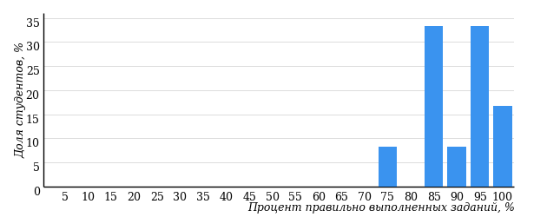

| Процент выполненных заданий | Количество студентов | Процент студентов |
| --- | --- | --- |
| [80%-100%] | 11 | 92% |
| [60%-80%) | 1 | 8% |
| [40%-60%) | 0 | 0% |
| [0%-40%) | 0 | 0% |
| **Всего** | **12** | **100%** |

**Карта коэффициентов решаемости заданий**  
Дисциплина: Менеджмент  
ООП: 080505.65 «Управление персоналом»  
Группа: УП-4  
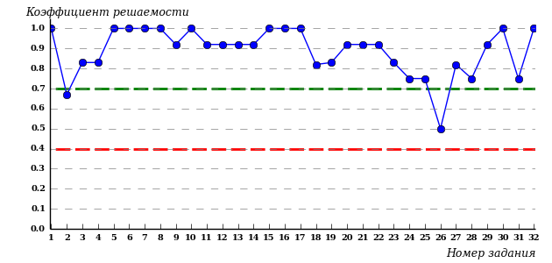

| Коэффициенты решаемости заданий | Количество заданий | Процент заданий |
| --- | --- | --- |
| [0,5 ; 1] | 32 | 100% |
| [0,4 ; 0,5) | 0 | 0% |
| [0 ; 0,4) | 0 | 0% |

Карта коэффициентов решаемости заданий показывает, что данным контингентом студентов

все задания выполнены **на высоком** уровне.

**Карта коэффициентов освоения ДЕ**Дисциплина: Менеджмент  
ООП: 080505.65 «Управление персоналом»  
Группа: УП-4   
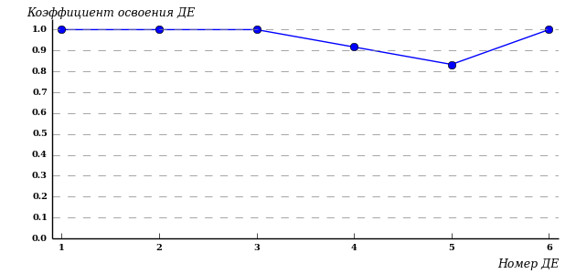

Карта коэффициентов освоения ДЕ дисциплины показывает, что данным контингентом студентов

освоены **на достаточном** уровне все дидактические единицы.

### Основная образовательная программа 080507.65 «Менеджмент организации»

**Требования ГОС ВПО к обязательному минимуму   
содержания основной образовательной программы**  
Дисциплина: Менеджмент  
ООП: 080507.65 «Менеджмент организации»

|  |  |  |
| --- | --- | --- |
| **ОПД.Ф** | **Федеральный компонент** | **2000** |
| **ОПД.Ф.01** | **Менеджмент:**  Общая теория управления. Закономерности управления различными системами. Управление социально-экономическими системами (организациями). Методологические основы менеджмента; инфраструктура менеджмента; социофакторы и этика менеджмента; интеграционные процессы в менеджменте; моделирование ситуаций и разработка решений; природа и состав функций менеджмента; стратегические и тактические планы в системе менеджмента; организационные отношения в системе менеджмента; формы организации системы менеджмента; мотивация деятельности в менеджменте; регулирование и контроль в системе менеджмента; динамика групп и лидерство в системе менеджмента; управление человеком и управление группой; руководство: власть и партнерство; стиль менеджмента и имидж (образ) менеджера; конфликтность в менеджменте; факторы эффективности менеджмента. История менеджмента. Природа управления и исторические тенденции его развития; условия и факторы возникновения и развития менеджмента; этапы и школы в истории менеджмента; разнообразие моделей менеджмента: американский, японский, европейский и др.; влияние национально-исторических факторов на развитие менеджмента; развитие управления в России; перспективы менеджмента: возможное и вероятное. | **250** |

**Структура педагогических измерительных материалов (ПИМ)**Дисциплина: Менеджмент  
ООП: 080507.65 «Менеджмент организации»

| Номер задания | Наименование темы задания |
| --- | --- |
|
| **ДЕ 1. Природа управления и исторические тенденции его развития** | |
| 1 | Эволюция теории менеджмента в России и за рубежом |
| 2 | Школы менеджмента в теории управления |
| 3 | Опыт менеджмента зарубежных стран |
| 4 | Развитие теории и практики менеджмента |
| **ДЕ 2. Общая характеристика менеджмента** | |
| 5 | Введение в менеджмент |
| 6 | Качества менеджера и его роль в организации |
| 7 | Организация как объект управления |
| 8 | Системный подход к организации управления |
| **ДЕ 3. Методологические основы менеджмента** | |
| 9 | Принципы менеджмента |
| 10 | Понятие и классификация методов менеджмента |
| 11 | Экономические методы менеджмента |
| 12 | Административные (организационно-распорядительные) методы менеджмента |
| 13 | Социально-психологические методы менеджмента |
| 14 | Эффективность менеджмента |
| **ДЕ 4. Функции менеджмента** | |
| 15 | Сущность и классификация функций менеджмента |
| 16 | Внутрифирменное стратегическое и оперативное планирование |
| 17 | Организация как функция менеджмента |
| 18 | Мотивация деятельности в менеджменте |
| 19 | Координация и контроль в системе менеджмента |
| 20 | Информационное обеспечение менеджмента |
| **ДЕ 5. Технология разработки управленческих решений** | |
| 21 | Сущность и виды управленческих решений |
| 22 | Процесс принятия и реализации управленческих решений |
| 23 | Методы принятия управленческих решений |
| 24 | Эффективность управленческих решений |
| **ДЕ 6. Социально-психологические основы менеджмента** | |
| 25 | Коммуникации в менеджменте |
| 26 | Управление человеком и управление группой |
| 27 | Стиль менеджмента |
| 28 | Самоменеджмент и формирование имиджа руководителя |
| 29 | Этика и психология менеджмента |
| 30 | Управление конфликтами |
| 31 | Корпоративная культура |
| 32 | Социальное партнерство |
| **ДЕ 7. Управление персоналом** | |
| 33 | Основы управления персоналом |
| 34 | Кадровая политика в организации |
| 35 | Функции кадровой службы в организации |
| 36 | Управление карьерой в организации |
| **ДЕ 8. Организационное проектирование в менеджменте** | |
| 37 | Организационные отношения в системе менеджмента |
| 38 | Факторы и формы организационного построения фирмы |
| 39 | Механистические (иерархические) организационные структуры управления |
| 40 | Органические (адаптивные) организационные структуры управления |

**Гистограмма плотности распределения результатов   
педагогических измерений**Дисциплина: Менеджмент  
ООП: 080507.65 «Менеджмент организации»  
Группа: МО-4  
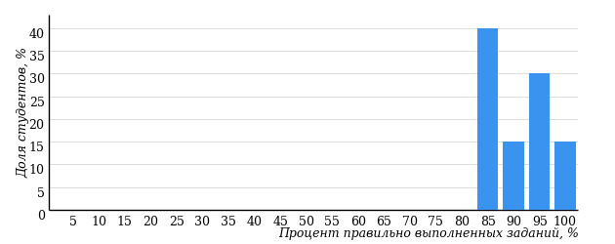

| Процент выполненных заданий | Количество студентов | Процент студентов |
| --- | --- | --- |
| [80%-100%] | 20 | 100% |
| [60%-80%) | 0 | 0% |
| [40%-60%) | 0 | 0% |
| [0%-40%) | 0 | 0% |
| **Всего** | **20** | **100%** |

**Карта коэффициентов решаемости заданий**  
Дисциплина: Менеджмент  
ООП: 080507.65 «Менеджмент организации»  
Группа: МО-4  
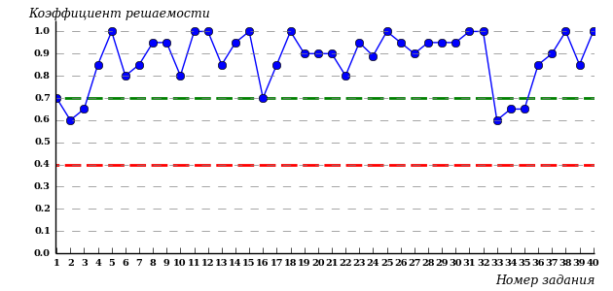

| Коэффициенты решаемости заданий | Количество заданий | Процент заданий |
| --- | --- | --- |
| [0,5 ; 1] | 40 | 100% |
| [0,4 ; 0,5) | 0 | 0% |
| [0 ; 0,4) | 0 | 0% |

Карта коэффициентов решаемости заданий показывает, что данным контингентом студентов

все задания выполнены **на высоком** уровне.

**Карта коэффициентов освоения ДЕ**Дисциплина: Менеджмент  
ООП: 080507.65 «Менеджмент организации»  
Группа: МО-4   
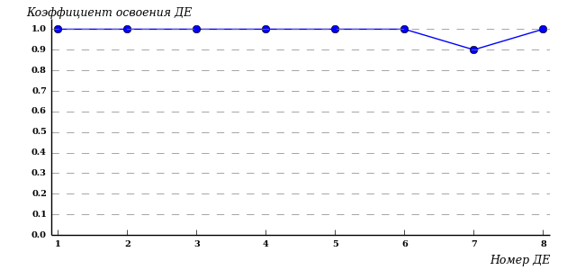

Карта коэффициентов освоения ДЕ дисциплины показывает, что данным контингентом студентов

освоены **на достаточном** уровне все дидактические единицы.

### Основная образовательная программа 100101.65 «Сервис»

**Требования ГОС ВПО к обязательному минимуму   
содержания основной образовательной программы**  
Дисциплина: Менеджмент  
ООП: 100101.65 «Сервис»

|  |  |  |
| --- | --- | --- |
| **ОПД.Ф** | **Федеральный компонент** | **1750** |
| **ОПД.Ф.08** | **Менеджмент:**  Менеджмент: рыночная экономика и менеджмент: понятия, сущность и функции менеджмента, опыт менеджмента за рубежом, возможность его использования в России. Специфика менеджмента в сфере сервиса: цели и задачи управления предприятием сферы сервиса, организация работы по управлению предприятием, система коммуникаций, стратегическое и текущее планирование, методы принятия решений, внутренняя и внешняя среда бизнеса в сфере сервиса, качество менеджера, работа менеджера, создание системы мотивации труда, организация контроля за деятельностью подчиненных, инновационная программа менеджера, риск-менеджмент, этика делового общения; управление конфликтами; психология менеджмента; внешние связи и возможности менеджмента, налаживание взаимовыгодного сотрудничества. Маркетинг: маркетинг как инструмент развития сферы сервиса в условиях рыночной экономики: понятие сущности маркетинга, маркетинговая стратегия, система маркетинга, ее особенности в сфере сервиса, исследования рынка услуг, политика цен, продвижение услуг, маркетинг-микс и маркетинговый контроль, организация и деятельность маркетинговой службы предприятия сферы сервиса, маркетинговая коммуникация, международный маркетинг, внешнеэкономический маркетинг . особая составная часть маркетинга, специфика международного маркетинга в России. | **100** |

**Структура педагогических измерительных материалов (ПИМ)**Дисциплина: Менеджмент  
ООП: 100101.65 «Сервис»

| Номер задания | Наименование темы задания |
| --- | --- |
|
| **ДЕ 1. Природа управления и исторические тенденции его развития** | |
| 1 | Эволюция теории менеджмента в России и за рубежом |
| 2 | Школы менеджмента в теории управления |
| 3 | Опыт менеджмента зарубежных стран |
| 4 | Развитие теории и практики менеджмента |
| **ДЕ 2. Общая характеристика менеджмента** | |
| 5 | Введение в менеджмент |
| 6 | Качества менеджера и его роль в организации |
| 7 | Организация как объект управления |
| 8 | Системный подход к организации управления |
| **ДЕ 3. Функции менеджмента** | |
| 9 | Сущность и классификация функций менеджмента |
| 10 | Внутрифирменное стратегическое и оперативное планирование |
| 11 | Организация как функция менеджмента |
| 12 | Мотивация деятельности в менеджменте |
| 13 | Координация и контроль в системе менеджмента |
| 14 | Информационное обеспечение менеджмента |
| **ДЕ 4. Технология разработки управленческих решений** | |
| 15 | Сущность и виды управленческих решений |
| 16 | Процесс принятия и реализации управленческих решений |
| 17 | Методы принятия управленческих решений |
| 18 | Эффективность управленческих решений |
| **ДЕ 5. Маркетинговый подход к управлению** | |
| 19 | Основные понятия, принципы и задачи маркетинговой деятельности |
| 20 | Формирование товарной политики и рыночной стратегии |
| 21 | Методы ценообразования в маркетинге |
| 22 | Управление товародвижением |
| 23 | Формирование спроса и стимулирование сбыта |
| 24 | Организация деятельности маркетинговой службы |

**Гистограмма плотности распределения результатов   
педагогических измерений**Дисциплина: Менеджмент  
ООП: 100101.65 «Сервис»  
Группа: С-4  
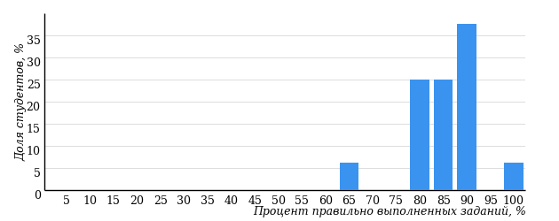

| Процент выполненных заданий | Количество студентов | Процент студентов |
| --- | --- | --- |
| [80%-100%] | 11 | 69% |
| [60%-80%) | 5 | 31% |
| [40%-60%) | 0 | 0% |
| [0%-40%) | 0 | 0% |
| **Всего** | **16** | **100%** |

**Карта коэффициентов решаемости заданий**  
Дисциплина: Менеджмент  
ООП: 100101.65 «Сервис»  
Группа: С-4  
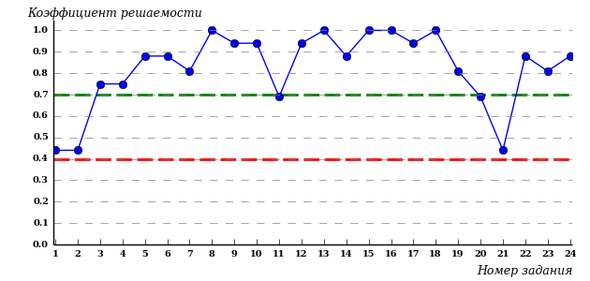

| Коэффициенты решаемости заданий | Количество заданий | Процент заданий |
| --- | --- | --- |
| [0,5 ; 1] | 21 | 88% |
| [0,4 ; 0,5) | 3 | 12% |
| [0 ; 0,4) | 0 | 0% |

Карта коэффициентов решаемости заданий показывает, что данным контингентом студентов

**на невысоком** уровне выполнены задания по следующим темам:

*№1 «Эволюция теории менеджмента в России и за рубежом»*

*№2 «Школы менеджмента в теории управления»*

*№21 «Методы ценообразования в маркетинге»*

**Карта коэффициентов освоения ДЕ**Дисциплина: Менеджмент  
ООП: 100101.65 «Сервис»  
Группа: С-4   
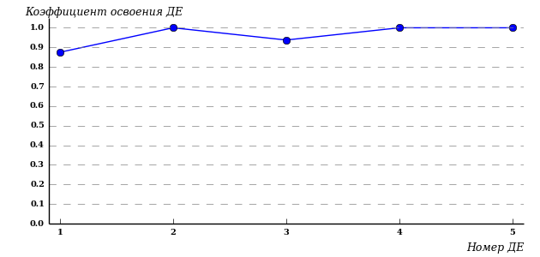

Карта коэффициентов освоения ДЕ дисциплины показывает, что данным контингентом студентов

освоены **на достаточном** уровне все дидактические единицы.

Дисциплина «Финансы и кредит»

В тестировании по дисциплине «Финансы и кредит» приняли участие 33 студента следующих образовательных программ: 080301.65 «Коммерция (торговое дело)», 080103.65 «Национальная экономика».

Результаты тестирования 33 студентов (100.0%) полностью соответствуют требованиям ГОС-II (освоено 100% дидактических единиц дисциплины).

**Диаграмма обобщенных результатов тестирования по дисциплине**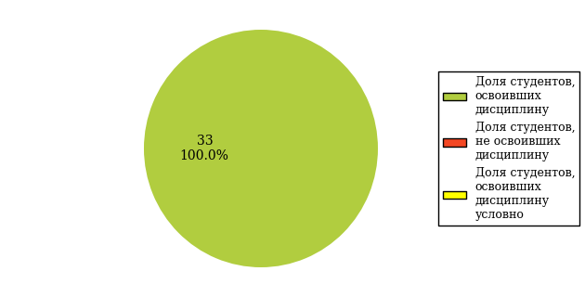

**Дисциплина: Финансы и кредит**Диаграмма ранжирования ООП вуза по показателю освоения дисциплины  


Результаты педагогических измерений показывают, что

* качество подготовки студентов по ООП 080103.65 (НЭ-4), 080301.65 (Ком-4) соответствует требованиям ГОС-II.

### Основная образовательная программа 080103.65 «Национальная экономика»

**Требования ГОС ВПО к обязательному минимуму   
содержания основной образовательной программы**  
Дисциплина: Финансы и кредит  
ООП: 080103.65 «Национальная экономика»

|  |  |  |
| --- | --- | --- |
| **ОПД.Ф** | **Федеральный компонент** | **2000** |
| **ОПД.Ф.04** | **Финансы и кредит:**  Сущность и функции денег, виды денег, основные этапы эволюции денег, формы эмиссии денег, влияние денежной эмиссии на инфляцию цены. Финансовая система, ее функции и звенья; государственные финансы, государственный бюджет и налоги, внебюджетные фонды, территориальные финансы, государственный кредит; финансы предприятий и организаций, финансы населения; финансовые потоки на макроуровне, финансовый менеджмент, финансовые риски и контроль. Финансовый рынок, сущность и функции; кредитный рынок, страховой рынок, рынок ценных бумаг, валютный рынок. Международная финансовая система. | **200** |

**Структура педагогических измерительных материалов (ПИМ)**Дисциплина: Финансы и кредит  
ООП: 080103.65 «Национальная экономика»

| Номер задания | Наименование темы задания |
| --- | --- |
|
| **ДЕ 1. Сущность и функции финансов** | |
| 1 | Содержание и функции финансов |
| 2 | Финансовые ресурсы |
| 3 | Финансовая система |
| 4 | Финансовый контроль |
| **ДЕ 2. Государственные финансы** | |
| 5 | Сущность и содержание государственных финансов |
| 6 | Государственный кредит |
| 7 | Территориальные финансы |
| 8 | Государственные внебюджетные фонды |
| **ДЕ 3. Бюджетная система** | |
| 9 | Экономическая сущность и содержание бюджета |
| 10 | Бюджетное устройство и бюджетная система |
| 11 | Доходы и расходы бюджета |
| 12 | Бюджетный процесс |
| **ДЕ 4. Финансы предприятий** | |
| 13 | Сущность финансов предприятий и их функции |
| 14 | Финансовые ресурсы предприятий |
| 15 | Финансовая работа на предприятии |
| 16 | Финансовые риски |
| **ДЕ 5. Деньги, их виды и роль** | |
| 17 | Происхождение денег |
| 18 | Необходимость и сущность денег |
| 19 | Функции денег |
| 20 | Виды денег |
| 21 | Инфляция |
| 22 | Выпуск денег в хозяйственный оборот |
| **ДЕ 6. Кредитная система** | |
| 23 | Источники и функции ссудного капитала |
| 24 | Кредитные отношения. Формы и виды кредита. |
| 25 | Кредитная система |
| 26 | Ссудный процент и его роль |
| **ДЕ 7. Финансовый рынок** | |
| 27 | Экономическая сущность, классификация финансового рынка |
| 28 | Рынок ценных бумаг |
| 29 | Страховой рынок |
| 30 | Валютный рынок |

**Гистограмма плотности распределения результатов   
педагогических измерений**Дисциплина: Финансы и кредит  
ООП: 080103.65 «Национальная экономика»  
Группа: НЭ-4  
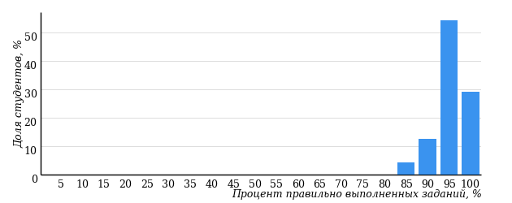

| Процент выполненных заданий | Количество студентов | Процент студентов |
| --- | --- | --- |
| [80%-100%] | 24 | 100% |
| [60%-80%) | 0 | 0% |
| [40%-60%) | 0 | 0% |
| [0%-40%) | 0 | 0% |
| **Всего** | **24** | **100%** |

**Карта коэффициентов решаемости заданий**  
Дисциплина: Финансы и кредит  
ООП: 080103.65 «Национальная экономика»  
Группа: НЭ-4  
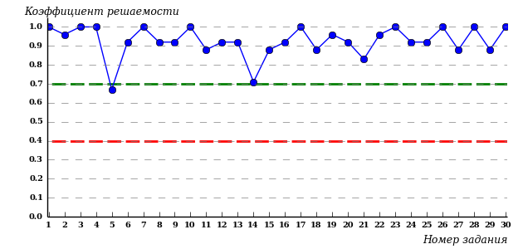

| Коэффициенты решаемости заданий | Количество заданий | Процент заданий |
| --- | --- | --- |
| [0,5 ; 1] | 30 | 100% |
| [0,4 ; 0,5) | 0 | 0% |
| [0 ; 0,4) | 0 | 0% |

Карта коэффициентов решаемости заданий показывает, что данным контингентом студентов

все задания выполнены **на высоком** уровне.

**Карта коэффициентов освоения ДЕ**Дисциплина: Финансы и кредит  
ООП: 080103.65 «Национальная экономика»  
Группа: НЭ-4   
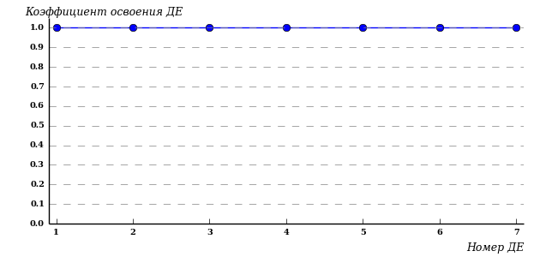

Карта коэффициентов освоения ДЕ дисциплины показывает, что данным контингентом студентов

освоены **на достаточном** уровне все дидактические единицы.

### Основная образовательная программа 080301.65 «Коммерция (торговое дело)»

**Требования ГОС ВПО к обязательному минимуму   
содержания основной образовательной программы**  
Дисциплина: Финансы и кредит  
ООП: 080301.65 «Коммерция (торговое дело)»

|  |  |  |
| --- | --- | --- |
| **ОПД.Ф** | **Федеральный компонент** | **2710** |
| **ОПД.Ф.04** | **Финансы и кредит:**  Сущность и роль финансов. Финансовая система. Финансы хозяйствующих субъектов. Бюджет. Внебюджетные фонды. Страхование. Кредитная и банковская система. Денежно-кредитная политика. Методы регулирования денежного оборота. Наличные и безналичные обороты. Формы кредитных отношений. Финансовый рынок. | **-** |

**Структура педагогических измерительных материалов (ПИМ)**Дисциплина: Финансы и кредит  
ООП: 080301.65 «Коммерция (торговое дело)»

| Номер задания | Наименование темы задания |
| --- | --- |
|
| **ДЕ 1. Сущность и функции финансов** | |
| 1 | Содержание и функции финансов |
| 2 | Финансовые ресурсы |
| 3 | Финансовая система |
| 4 | Финансовая политика государства |
| **ДЕ 2. Государственные финансы** | |
| 5 | Сущность и содержание государственных финансов |
| 6 | Государственный кредит |
| 7 | Территориальные финансы |
| 8 | Государственные внебюджетные фонды |
| **ДЕ 3. Бюджетная система** | |
| 9 | Экономическая сущность и содержание бюджета |
| 10 | Бюджетное устройство и бюджетная система |
| 11 | Доходы и расходы бюджета |
| 12 | Бюджетный процесс |
| **ДЕ 4. Финансы предприятий** | |
| 13 | Сущность финансов предприятий и их функции |
| 14 | Капитал и резервы предприятий |
| 15 | Финансовые ресурсы предприятий |
| 16 | Финансовая работа на предприятии |
| **ДЕ 5. Денежное обращение** | |
| 17 | Теория денежного обращения |
| 18 | Содержание и структура денежного оборота |
| 19 | Формы безналичных расчетов |
| 20 | Денежная система |
| **ДЕ 6. Кредитная система** | |
| 21 | Источники и функции ссудного капитала |
| 22 | Кредитные отношения. Формы и виды кредита. |
| 23 | Кредитная система |
| 24 | Ссудный процент и его роль |
| **ДЕ 7. Финансовый рынок** | |
| 25 | Экономическая сущность, классификация финансового рынка |
| 26 | Рынок ценных бумаг |
| 27 | Страховой рынок |
| 28 | Валютный рынок |
| **ДЕ 8. Банковская система** | |
| 29 | Сущность и функции банков |
| 30 | Понятие банковской системы |
| 31 | Центральные банки |
| 32 | Коммерческие банки и их деятельность |

**Гистограмма плотности распределения результатов   
педагогических измерений**Дисциплина: Финансы и кредит  
ООП: 080301.65 «Коммерция (торговое дело)»  
Группа: Ком-4  
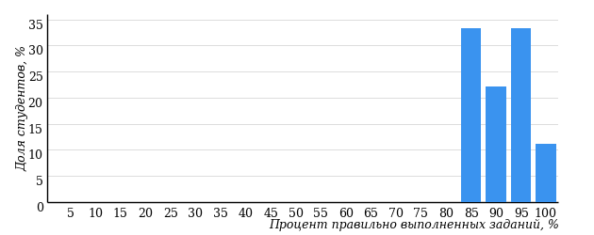

| Процент выполненных заданий | Количество студентов | Процент студентов |
| --- | --- | --- |
| [80%-100%] | 9 | 100% |
| [60%-80%) | 0 | 0% |
| [40%-60%) | 0 | 0% |
| [0%-40%) | 0 | 0% |
| **Всего** | **9** | **100%** |

**Карта коэффициентов решаемости заданий**  
Дисциплина: Финансы и кредит  
ООП: 080301.65 «Коммерция (торговое дело)»  
Группа: Ком-4  
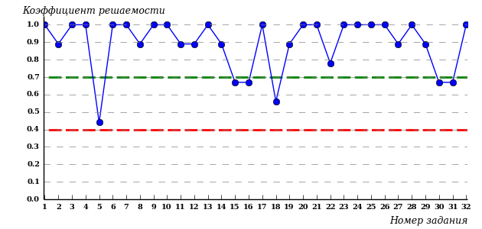

| Коэффициенты решаемости заданий | Количество заданий | Процент заданий |
| --- | --- | --- |
| [0,5 ; 1] | 31 | 97% |
| [0,4 ; 0,5) | 1 | 3% |
| [0 ; 0,4) | 0 | 0% |

Карта коэффициентов решаемости заданий показывает, что данным контингентом студентов

**на невысоком** уровне выполнены задания по следующим темам:

*№5 «Сущность и содержание государственных финансов»*

**Карта коэффициентов освоения ДЕ**Дисциплина: Финансы и кредит  
ООП: 080301.65 «Коммерция (торговое дело)»  
Группа: Ком-4   
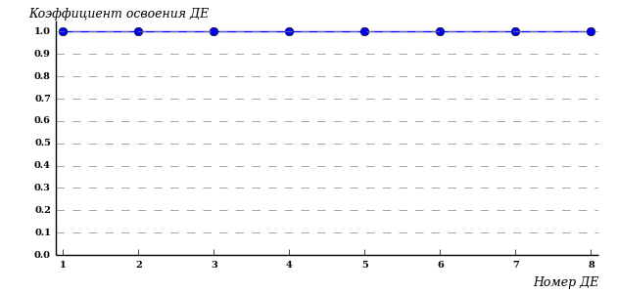

Карта коэффициентов освоения ДЕ дисциплины показывает, что данным контингентом студентов

освоены **на достаточном** уровне все дидактические единицы.

Дисциплина «Экономика организации (предприятия)»

В тестировании по дисциплине «Экономика организации (предприятия)» приняли участие 8 студентов следующих образовательных программ: 080104.65 «Экономика труда».

Результаты тестирования 7 студентов (87.5%) полностью соответствуют требованиям ГОС-II (освоено 100% дидактических единиц дисциплины).

**Диаграмма обобщенных результатов тестирования по дисциплине**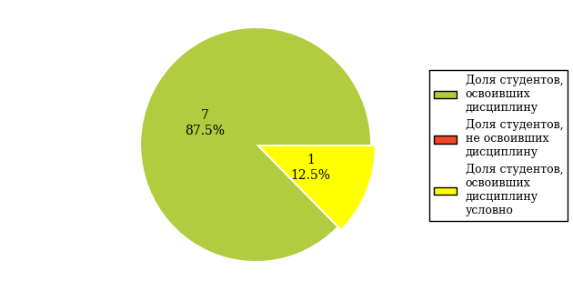

**Дисциплина: Экономика организации (предприятия)**Диаграмма ранжирования ООП вуза по показателю освоения дисциплины  


Результаты педагогических измерений показывают, что

* качество подготовки студентов по ООП 080104.65 (ЭТ-4) соответствует требованиям ГОС-II.

### Основная образовательная программа 080104.65 «Экономика труда»

**Требования ГОС ВПО к обязательному минимуму   
содержания основной образовательной программы**  
Дисциплина: Экономика организации (предприятия)  
ООП: 080104.65 «Экономика труда»

|  |  |  |
| --- | --- | --- |
| **ОПД.Ф** | **Федеральный компонент** | **2000** |
| **ОПД.Ф.06.06** | **Экономика организации (предприятия):**  Общая характеристика фирмы: цели, задачи, функции и структура. Фирма как основной субъект предпринимательской деятельности. Внешняя среда фирмы. Экономическая устойчивость предпринимательских структур. Модель функционирования фирмы в рыночной среде. Организационная структура фирмы и принципы управления. Ресурсное обеспечение фирмы. Ресурсы фирмы: состав и классификация. Основные средства. Оборотные средства. Трудовые ресурсы. Экономические затраты и результаты. Издержки производства и себестоимость продукции. Прибыль фирмы. Формирование, распределение и ее использование. Налогообложение фирмы. Результаты деятельности фирмы. Стратегическое планирование. Выбор и реализация проектов развития фирмы. Маркетинг, изучение рынков товаров и услуг. Управление запасами и движением товаров. Логистические системы. Научно-техническое развитие и инвестиции. | **-** |

**Структура педагогических измерительных материалов (ПИМ)**Дисциплина: Экономика организации (предприятия)  
ООП: 080104.65 «Экономика труда»

| Номер задания | Наименование темы задания |
| --- | --- |
|
| **ДЕ 1. Предприятие как субъект и объект предпринимательской деятельности** | |
| 1 | Общая характеристика предприятия, его внутренняя и внешняя среда |
| 2 | Организационно-правовые формы предприятия |
| 3 | Объединения предприятий. Производственная структура предприятия |
| 4 | Организационная структура и управление предприятием |
| **ДЕ 2. Основные и оборотные средства предприятия** | |
| 5 | Основные средства |
| 6 | Износ и амортизация основных средств |
| 7 | Показатели использования основных средств |
| 8 | Оборотные средства: их состав и структура. Показатели эффективности использования оборотных средств |
| **ДЕ 3. Трудовые ресурсы предприятия. Нормирование и оплата труда** | |
| 9 | Кадры предприятия |
| 10 | Производительность труда |
| 11 | Организация оплаты труда на предприятии |
| 12 | Формы и системы оплаты труда |
| **ДЕ 4. Себестоимость продукции. Эффективность производственно-хозяйственной деятельности** | |
| 13 | Издержки производства и себестоимость продукции |
| 14 | Управление затратами на производство и реализацию продукции |
| 15 | Финансовые результаты, рентабельность |
| 16 | Эффективность производственно-хозяйственной деятельности предприятия |
| **ДЕ 5. Производственное планирование и бизнес-план предприятия. Инновационная и инвестиционная деятельность** | |
| 17 | Планирование на предприятии |
| 18 | Бизнес-планирование |
| 19 | Инновации и инновационная деятельность |
| 20 | Инвестиции и инвестиционная деятельность |
| **ДЕ 6. Налоги и налогообложение** | |
| 21 | Законодательное обеспечение налогообложения |
| 22 | Функции и базовые элементы налогов |
| 23 | Классификация налогов |
| 24 | Налогообложение юридических лиц |

**Гистограмма плотности распределения результатов   
педагогических измерений**Дисциплина: Экономика организации (предприятия)  
ООП: 080104.65 «Экономика труда»  
Группа: ЭТ-4  
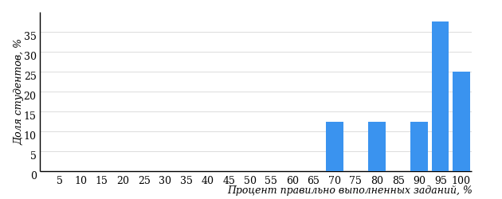

| Процент выполненных заданий | Количество студентов | Процент студентов |
| --- | --- | --- |
| [80%-100%] | 6 | 75% |
| [60%-80%) | 2 | 25% |
| [40%-60%) | 0 | 0% |
| [0%-40%) | 0 | 0% |
| **Всего** | **8** | **100%** |

**Карта коэффициентов решаемости заданий**  
Дисциплина: Экономика организации (предприятия)  
ООП: 080104.65 «Экономика труда»  
Группа: ЭТ-4  
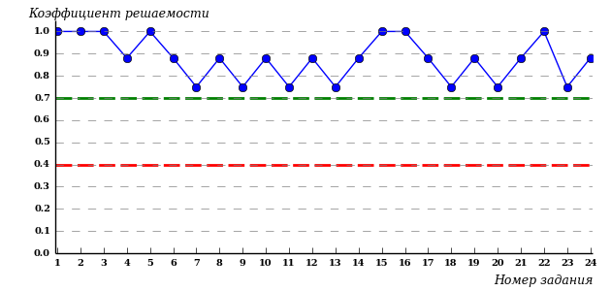

| Коэффициенты решаемости заданий | Количество заданий | Процент заданий |
| --- | --- | --- |
| [0,5 ; 1] | 24 | 100% |
| [0,4 ; 0,5) | 0 | 0% |
| [0 ; 0,4) | 0 | 0% |

Карта коэффициентов решаемости заданий показывает, что данным контингентом студентов

все задания выполнены **на высоком** уровне.

**Карта коэффициентов освоения ДЕ**Дисциплина: Экономика организации (предприятия)  
ООП: 080104.65 «Экономика труда»  
Группа: ЭТ-4   
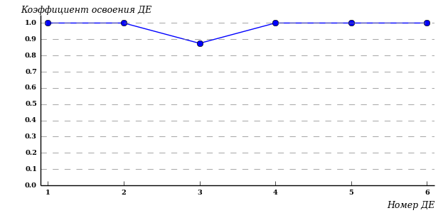

Карта коэффициентов освоения ДЕ дисциплины показывает, что данным контингентом студентов

освоены **на достаточном** уровне все дидактические единицы.

Дисциплина «Мировая экономика»

В тестировании по дисциплине «Мировая экономика» приняли участие 24 студента следующих образовательных программ: 080502.65 «Экономика и управление на предприятии (по отраслям)».

Результаты тестирования 21 студента (87.5%) полностью соответствуют требованиям ГОС-II (освоено 100% дидактических единиц дисциплины).

**Диаграмма обобщенных результатов тестирования по дисциплине**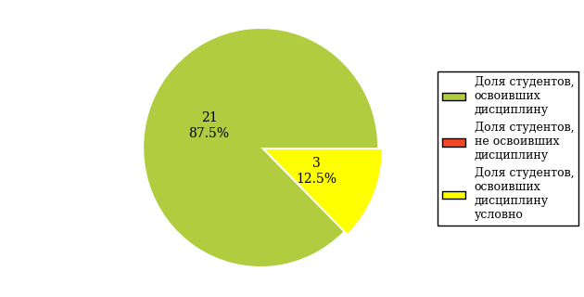

**Дисциплина: Мировая экономика**Диаграмма ранжирования ООП вуза по показателю освоения дисциплины  


Результаты педагогических измерений показывают, что

* качество подготовки студентов по ООП 080502.65 (ЭУП-4) соответствует требованиям ГОС-II.

### Основная образовательная программа 080502.65 «Экономика и управление на предприятии (по отраслям)»

**Требования ГОС ВПО к обязательному минимуму   
содержания основной образовательной программы**  
Дисциплина: Мировая экономика  
ООП: 080502.65 «Экономика и управление на предприятии (по отраслям)»

|  |  |  |
| --- | --- | --- |
| **ОПД.Ф** | **Федеральный компонент** | **2346** |
| **ОПД.Ф.08** | **Мировая экономика:**  Становление и сущность мирового хозяйства: тенденции развития мирового хозяйства; природно-ресурсный потенциал мирового хозяйства; население и трудовые ресурсы мира; отраслевая структура мирового хозяйства; экономический потенциал и уровень социально-экономического развития; классификация стран по уровню мирового развития; место России в мировом хозяйстве. Международные экономические отношения. Формы международных экономических отношений, теории международной торговли; ценообразование в международной торговле; международная торговля и внешнеторговая политика; внешнеторговый баланс; государственное регулирование внешней торговли; всемирная торговая организация; сущность и формы вывоза капитала; роль и значение иностранных инвестиций в экономике страны; транснациональные корпорации свободные экономические зоны; международный кредит; международные валютно-расчетные отношения; понятие иностранной и национальной валюты; валютные рынки; мировой рынок рабочей силы, влияние миграции рабочей силы на экономическое развитие страны; международное сотрудничество; Европейский союз; зоны свободной экономической торговли; международные экономические организации; экономические аспекты глобальных проблем. | **-** |

**Структура педагогических измерительных материалов (ПИМ)**Дисциплина: Мировая экономика  
ООП: 080502.65 «Экономика и управление на предприятии (по отраслям)»

| Номер задания | Наименование темы задания |
| --- | --- |
|
| **ДЕ 1. Мировое хозяйство** | |
| 1 | Структура, субъекты и тенденции развития мирового хозяйства, глобализация мирового хозяйства |
| 2 | Природно-ресурсный потенциал, население и трудовые ресурсы мира |
| 3 | Отраслевая структура мирового хозяйства и неравномерность экономического развития |
| 4 | Классификации стран по экономическому потенциалу и уровню социально-экономического развития |
| 5 | Система современных международных экономических отношений (МЭО) |
| 6 | Место России в мировом хозяйстве |
| **ДЕ 2. Мировая торговля** | |
| 7 | Структура, динамика и ценообразование в мировой (международной) торговле |
| 8 | Государственное регулирование мировой торговли: тарифные методы |
| 9 | Государственное регулирование мировой торговли: нетарифные методы |
| 10 | Международное регулирование торговли: роль ГАТТ/ВТО |
| **ДЕ 3. Международное движение капитала** | |
| 11 | Сущность, структура, и формы международного движения капитала. Вывоз ссудного и предпринимательского капитала |
| 12 | Международный кредит |
| 13 | Транснациональные корпорации (ТНК) |
| 14 | Кризис внешней задолженности |
| **ДЕ 4. Интеграционные процессы в мировой экономике** | |
| 15 | Понятие, принципы и проблемы международной экономической интеграции (МЭИ) |
| 16 | Формы (этапы) международной экономической интеграции (МЭИ). Торговые (таможенные) союзы и зоны свободной торговли |
| 17 | Основные интеграционные центры и объединения. Европейский союз (ЕС) |
| 18 | Транснациональные корпорации (ТНК) и транснациональные банки (ТНБ) |
| **ДЕ 5. Международные валютно-расчетные отношения** | |
| 19 | Платежный баланс и расчетный баланс |
| 20 | Валюта. Виды валют |
| 21 | Валютный рынок |
| 22 | Мировая валютная система |
| **ДЕ 6. Механизм регулирования экономических связей в мировой экономике** | |
| 23 | Международные экономические организации в системе ООН |
| 24 | Международные региональные экономические организации |
| 25 | Международные экономические соглашения |
| 26 | Россия в системе современных международных связей |

**Гистограмма плотности распределения результатов   
педагогических измерений**Дисциплина: Мировая экономика  
ООП: 080502.65 «Экономика и управление на предприятии (по отраслям)»  
Группа: ЭУП-4  
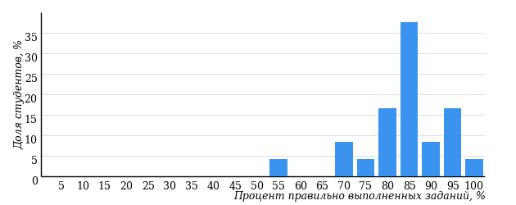

| Процент выполненных заданий | Количество студентов | Процент студентов |
| --- | --- | --- |
| [80%-100%] | 16 | 67% |
| [60%-80%) | 7 | 29% |
| [40%-60%) | 1 | 4% |
| [0%-40%) | 0 | 0% |
| **Всего** | **24** | **100%** |

**Карта коэффициентов решаемости заданий**  
Дисциплина: Мировая экономика  
ООП: 080502.65 «Экономика и управление на предприятии (по отраслям)»  
Группа: ЭУП-4  
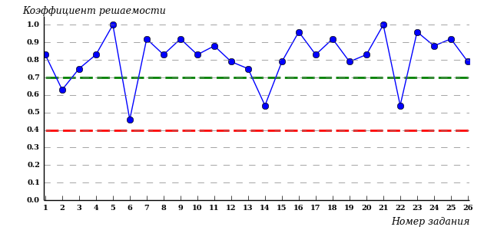

| Коэффициенты решаемости заданий | Количество заданий | Процент заданий |
| --- | --- | --- |
| [0,5 ; 1] | 25 | 97% |
| [0,4 ; 0,5) | 1 | 3% |
| [0 ; 0,4) | 0 | 0% |

Карта коэффициентов решаемости заданий показывает, что данным контингентом студентов

**на невысоком** уровне выполнены задания по следующим темам:

*№6 «Место России в мировом хозяйстве»*

**Карта коэффициентов освоения ДЕ**Дисциплина: Мировая экономика  
ООП: 080502.65 «Экономика и управление на предприятии (по отраслям)»  
Группа: ЭУП-4   
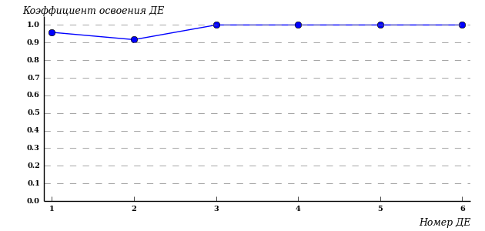

Карта коэффициентов освоения ДЕ дисциплины показывает, что данным контингентом студентов

освоены **на достаточном** уровне все дидактические единицы.

Дисциплина «Трудовое право»

В тестировании по дисциплине «Трудовое право» приняли участие 24 студента следующих образовательных программ: 030501.65 «Юриспруденция».

Результаты тестирования 17 студентов (70.8%) полностью соответствуют требованиям ГОС-II (освоено 100% дидактических единиц дисциплины).

**Диаграмма обобщенных результатов тестирования по дисциплине**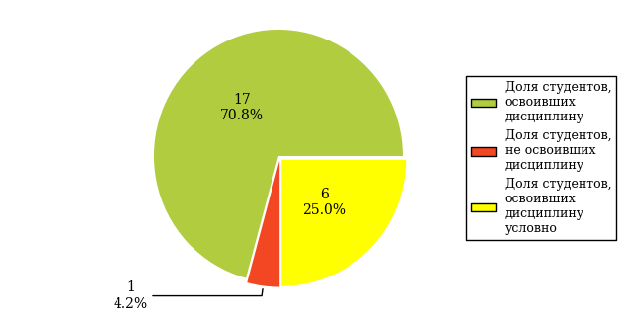

**Дисциплина: Трудовое право**Диаграмма ранжирования ООП вуза по показателю освоения дисциплины  


Результаты педагогических измерений показывают, что

* качество подготовки студентов по ООП 030501.65 (Юр-4) соответствует требованиям ГОС-II.

### Основная образовательная программа 030501.65 «Юриспруденция»

**Требования ГОС ВПО к обязательному минимуму   
содержания основной образовательной программы**  
Дисциплина: Трудовое право  
ООП: 030501.65 «Юриспруденция»

|  |  |  |
| --- | --- | --- |
| **ОПД.Ф** | **Федеральный компонент** | **4744** |
| **ОПД.Ф.10** | **Трудовое право:**  Трудовые отношения работников и производные от них отношения как предмет трудового права; метод и система трудового права; основные принципы трудового права; источники трудового права; субъекты трудового права; понятие трудового правоотношения; трудовой коллектив; права и роль профсоюзов; понятие коллективного договора и его роль; правовое регулирование трудоустройства; понятие трудового договора; виды трудовых договоров; контракт, рабочее время и время отдыха; методы правового регулирования заработной платы; тарифная система оплаты рабочих и служащих; система заработной платы; правила внутреннего распорядка; трудовая дисциплина; материальная ответственность сторон трудового правоотношения; охрана труда; индивидуальные и коллективные трудовые споры и порядок их разрешения; трудовые конфликты и порядок их разрешения; надзор и контроль за соблюдением законодательства о труде. | **216** |

**Структура педагогических измерительных материалов (ПИМ)**Дисциплина: Трудовое право  
ООП: 030501.65 «Юриспруденция»

| Номер задания | Наименование темы задания |
| --- | --- |
|
| **ДЕ 1. Общие положения трудового права** | |
| 1 | Предмет, метод и система трудового права |
| 2 | Основные принципы и источники трудового права |
| 3 | Система правоотношений в сфере труда |
| 4 | Субъекты трудового права. Трудовой коллектив |
| **ДЕ 2. Социальное партнерство в сфере труда. Коллективный договор** | |
| 5 | Понятие, принципы и формы социального партнерства в сфере труда |
| 6 | Коллективные переговоры |
| 7 | Коллективный договор и его роль |
| 8 | Соглашения |
| **ДЕ 3. Правовое регулирование трудоустройства и занятости населения** | |
| 9 | Понятие занятости и занятых граждан. Государственная политика в области занятости населения |
| 10 | Правое регулирование трудоустройства. Подходящая работа |
| 11 | Правовой статус безработного. Социальная поддержка лиц, ищущих работу |
| 12 | Дополнительные гарантии трудоустройства лиц, испытывающих трудности в поиске работы |
| **ДЕ 4. Трудовой договор** | |
| 13 | Понятие, стороны и содержание трудового договора |
| 14 | Виды трудового договора |
| 15 | Изменение трудового договора |
| 16 | Прекращение трудового договора |
| **ДЕ 5. Рабочее время и время отдыха. Вознаграждение за труд** | |
| 17 | Понятие и виды рабочего времени |
| 18 | Понятие и виды режимов и учета рабочего времени |
| 19 | Понятие и виды времени отдыха |
| 20 | Отпуска и их виды |
| 21 | Системы заработной платы. Тарифная система оплаты труда |
| 22 | Порядок, сроки и место выплаты заработной платы |
| 23 | Удержания из заработной платы |
| 24 | Гарантийные и компенсационные выплаты |
| **ДЕ 6. Охрана труда** | |
| 25 | Государственные нормативные требования охраны труда |
| 26 | Организация охраны труда и обеспечение прав работников на охрану труда |
| 27 | Расследование несчастных случаев и профзаболеваний на производстве |
| 28 | Особая охрана труда женщин, молодежи и инвалидов |
| **ДЕ 7. Ответственность в российском трудовом праве** | |
| 29 | Трудовая дисциплина, правила внутреннего трудового распорядка |
| 30 | Дисциплинарная ответственность |
| 31 | Меры поощрения за добросовестный труд |
| 32 | Материальная ответственность сторон трудового договора |
| **ДЕ 8. Трудовые споры и порядок их разрешения** | |
| 33 | Трудовые конфликты и порядок их разрешения |
| 34 | Индивидуальные трудовые споры и порядок их рассмотрения |
| 35 | Коллективные трудовые споры и порядок их разрешения |
| 36 | Забастовки |
| **ДЕ 9. Защита трудовых прав и свобод** | |
| 37 | Способы защиты трудовых прав и свобод работников |
| 38 | Формы самозащиты работниками трудовых прав |
| 39 | Надзор и контроль за соблюдением трудового законодательства |
| 40 | Полномочия профсоюзов по защите трудовых прав работников |

**Гистограмма плотности распределения результатов   
педагогических измерений**Дисциплина: Трудовое право  
ООП: 030501.65 «Юриспруденция»  
Группа: Юр-4  
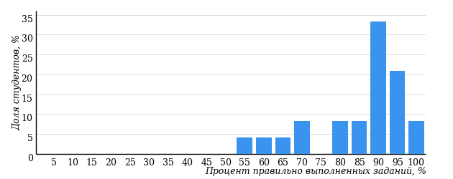

| Процент выполненных заданий | Количество студентов | Процент студентов |
| --- | --- | --- |
| [80%-100%] | 17 | 71% |
| [60%-80%) | 5 | 21% |
| [40%-60%) | 2 | 8% |
| [0%-40%) | 0 | 0% |
| **Всего** | **24** | **100%** |

**Карта коэффициентов решаемости заданий**  
Дисциплина: Трудовое право  
ООП: 030501.65 «Юриспруденция»  
Группа: Юр-4  
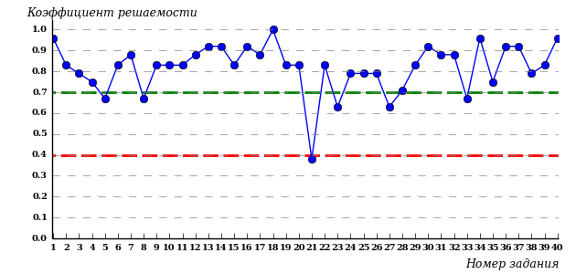

| Коэффициенты решаемости заданий | Количество заданий | Процент заданий |
| --- | --- | --- |
| [0,5 ; 1] | 39 | 98% |
| [0,4 ; 0,5) | 0 | 0% |
| [0 ; 0,4) | 1 | 2% |

Карта коэффициентов решаемости заданий показывает, что данным контингентом студентов

**на очень низком** уровне выполнены задания по следующим темам:

*№21 «Системы заработной платы. Тарифная система оплаты труда»*

**Карта коэффициентов освоения ДЕ**Дисциплина: Трудовое право  
ООП: 030501.65 «Юриспруденция»  
Группа: Юр-4   
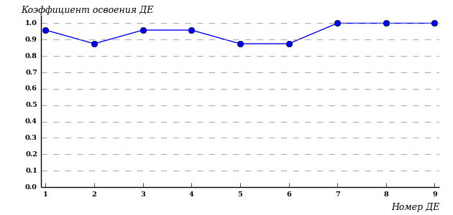

Карта коэффициентов освоения ДЕ дисциплины показывает, что данным контингентом студентов

освоены **на достаточном** уровне все дидактические единицы.

Дисциплина «Деньги, кредит, банки»

В тестировании по дисциплине «Деньги, кредит, банки» приняли участие 40 студентов следующих образовательных программ: 080109.65 «Бухгалтерский учет, анализ и аудит».

Результаты тестирования 37 студентов (92.5%) полностью соответствуют требованиям ГОС-II (освоено 100% дидактических единиц дисциплины).

**Диаграмма обобщенных результатов тестирования по дисциплине**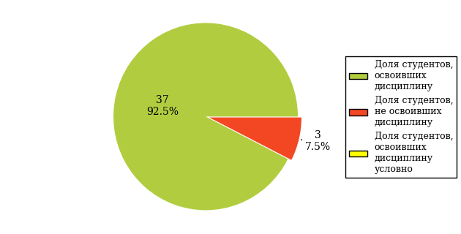

**Дисциплина: Деньги, кредит, банки**Диаграмма ранжирования ООП вуза по показателю освоения дисциплины  


Результаты педагогических измерений показывают, что

* качество подготовки студентов по ООП 080109.65 (БУАА-4) соответствует требованиям ГОС-II.

### Основная образовательная программа 080109.65 «Бухгалтерский учет, анализ и аудит»

**Требования ГОС ВПО к обязательному минимуму   
содержания основной образовательной программы**  
Дисциплина: Деньги, кредит, банки  
ООП: 080109.65 «Бухгалтерский учет, анализ и аудит»

|  |  |  |
| --- | --- | --- |
| **ОПД.Ф** | **Федеральный компонент** | **1760** |
| **ОПД.Ф.09** | **Деньги, кредит, банки:**  Необходимость и предпосылки возникновения и применения денег; роль денег в условиях рыночной экономики; виды денег и их особенности; функции денег; роль денег в воспроизводственном процессе; выпуск денег в хозяйственный оборот; кредитный характер современной денежной эмиссии; эмиссия безналичных денег; сущность и механизмы банковского (депозитного) мультипликатора; налично-денежная эмиссия; каналы движения денег; экономические и нормативные основы организации безналичного денежного оборота; основополагающие принципы организации безналичного денежного оборота; система безналичных расчетов, ее основные элементы; формы безналичных расчетов; характеристика денежной системы и форм ее развития; характеристика денежной системы административно-распределительного типа экономики; основные черты денежной системы стран с рыночной экономикой: принципы организации и элементы; сущность и формы проявления инфляции; виды инфляции и ее причины; влияние инфляции на национальную экономику и международные экономические отношения; регулирование инфляции; валютные отношения и валютная система: мировая валютная система и ее эволюция; валютная система России; платежный и расчетный балансы; международные расчеты; необходимость кредита; сущность кредита; субъекты кредитных отношений: формы и виды кредита; роль и границы кредита; понятие границы применения кредита на макро- и микроуровнях; ссудный процент и его экономическая роль; взаимодействие кредита и денег; возникновение и развитие банков; правовые основы банковской деятельности; формирование банковской системы страны; виды банков и их структура; центральные и коммерческие банки; классификация банковских операций; пассивные операции банка; понятие банковских резервов; собственные и привлеченные средства банка; депозитные операции; эмиссионные операции; активные операции коммерческого банка; активно-пассивные операции: специфика доверительных (трастовых) операций банка; балансовые и забалансовые операции банка; финансовые риски в деятельности коммерческого банка; основы банковского менеджмента и маркетинга; международные финансовые и кредитные институты. | **-** |

**Структура педагогических измерительных материалов (ПИМ)**Дисциплина: Деньги, кредит, банки  
ООП: 080109.65 «Бухгалтерский учет, анализ и аудит»

| Номер задания | Наименование темы задания |
| --- | --- |
|
| **ДЕ 1. Деньги** | |
| 1 | Сущность, функции, виды денег и их роль |
| 2 | Денежный оборот и его структура |
| 3 | Денежная система: основные элементы, принципы организации и формы развития |
| 4 | Инфляция и антиинфляционная политика |
| 5 | Валютные отношения и валютная система |
| 6 | Международные расчеты и платежный баланс |
| **ДЕ 2. Кредит** | |
| 7 | Кредит: необходимость, сущность и функции |
| 8 | Рынок ссудных капиталов |
| 9 | Формы, виды, роль и границы кредита |
| 10 | Ссудный процент и его формирование |
| **ДЕ 3. Банки** | |
| 11 | Банковская система: формирование и функционирование |
| 12 | Правовые основы банковской деятельности |
| 13 | Центральный банк: функции и операции |
| 14 | Коммерческие банки и их деятельность |
| 15 | Основы банковского менеджмента и маркетинга |
| 16 | Международные кредитно-финансовые институты |

**Гистограмма плотности распределения результатов   
педагогических измерений**Дисциплина: Деньги, кредит, банки  
ООП: 080109.65 «Бухгалтерский учет, анализ и аудит»  
Группа: БУАА-4  
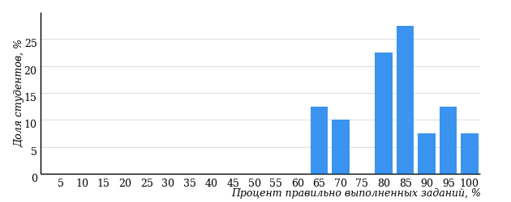

| Процент выполненных заданий | Количество студентов | Процент студентов |
| --- | --- | --- |
| [80%-100%] | 22 | 55% |
| [60%-80%) | 18 | 45% |
| [40%-60%) | 0 | 0% |
| [0%-40%) | 0 | 0% |
| **Всего** | **40** | **100%** |

**Карта коэффициентов решаемости заданий**  
Дисциплина: Деньги, кредит, банки  
ООП: 080109.65 «Бухгалтерский учет, анализ и аудит»  
Группа: БУАА-4  
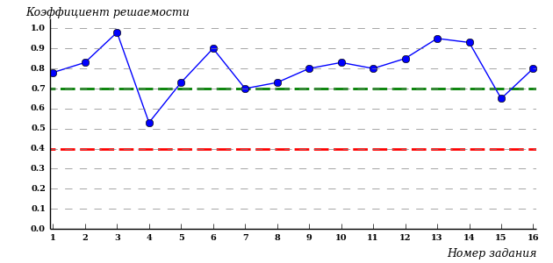

| Коэффициенты решаемости заданий | Количество заданий | Процент заданий |
| --- | --- | --- |
| [0,5 ; 1] | 16 | 100% |
| [0,4 ; 0,5) | 0 | 0% |
| [0 ; 0,4) | 0 | 0% |

Карта коэффициентов решаемости заданий показывает, что данным контингентом студентов

все задания выполнены **на высоком** уровне.

**Карта коэффициентов освоения ДЕ**Дисциплина: Деньги, кредит, банки  
ООП: 080109.65 «Бухгалтерский учет, анализ и аудит»  
Группа: БУАА-4   
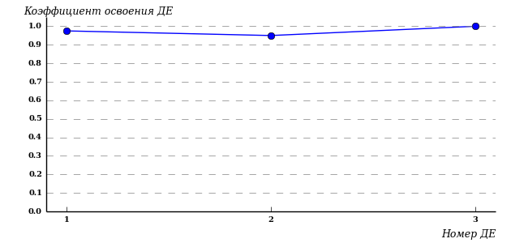

Карта коэффициентов освоения ДЕ дисциплины показывает, что данным контингентом студентов

освоены **на достаточном** уровне все дидактические единицы.

Интернет-тестирование в сфере образования

С целью создания внутренних систем оценки качества образования  
в вузе/ссузе, а также подготовки к внешним процедурам контроля качества реализуются следующие проекты, в основе которых лежит технология Интернет-тестирования:

|  |  |
| --- | --- |
|  | **«Федеральный Интернет**-**экзамен в сфере профессионального образования (ФЭПО)»,** проводимый с 2005 года и направленный на независимое внешнее оценивание результатов обучения студентов в рамках требований ФГОС и ГОС-II; |
|  | **«Интернет-тренажеры в сфере образования»,** ориентированные на самостоятельную подготовку студентов к процедурам контроля качества и оценку уровня обученности студентов в рамках образовательного процесса в вузе/ссузе; |
|  | **«Интернет-экзамен для выпускников бакалавриата/специалитета»,** направленный на установление степени соответствия учебных достижений выпускников бакалавриата требованиям государственных образовательных стандартов; |
|  | **«Диагностическое Интернет**-**тестирование студентов первого курса»,** позволяющее оценить фундаментальную подготовку первокурсников и спрогнозировать успешность учебной деятельности студентов; |
|  | **«Открытые международные студенческие Интернет**-**олимпиады»,** направленные на выявление одаренной молодежи, повышение качества подготовки специалистов. |

Для повышения эффективности и прозрачности работы образовательных организаций с проектами, разработанными НИИ МКО, создан Единый портал Интернет-тестирования в сфере образования [http://i-exam.ru.](http://i-exam.ru/)

|  |  |
| --- | --- |
|  | **Интернет-тренажеры в сфере образования** |

**Цель проекта** – оценка знаний, умений, навыков обучающихся  
и целенаправленная тренировка в процессе многократного решения тестовых заданий.

**Возможности Интернет-тренажеров:**

* оценка результатов обучения в рамках компетентностного (ФГОС)  
  и традиционного (ГОС-II) подходов;
* возможность конструирования структуры ПИМ по дисциплине;
* самоподготовка студентов к процедурам контроля качества образования в режимах «Обучение» и «Самоконтроль»;
* осуществление преподавателем текущего контроля студентов  
  при изучении дисциплины в рамках учебного процесса;
* выполнение лабораторного практикума, обращение к видеолекциям, справочным материалам с использованием технологий Flash, Drag&Drop и т.д.;
* проведение студентом работы над ошибками.

**Для студентов:**

* осмысление и закрепление  
  пройденного материала  
  по дисциплине с помощью подсказок, информации справочного характера, текста правильного решения;
* оценка собственного уровня знаний и умений, в том числе  
  в условиях, максимально приближенных к реальному  
  контрольному тестированию.

**Для преподавателей:**

* диагностика уровня знаний студентов не только по отдельным разделам или темам, но и по всему курсу дисциплины;
* анализ подробных протоколов ответов студентов;
* получение сводных рейтинг-листов по результатам тестирования студенческих групп.

Использование Интернет-тренажеров становится необычайно популярным: так, в **2013 году** было получено более **5,7 млн результатов тестирования** студентов из **928**образовательных организаций  
**82** регионов Российской Федерации.

**Для поступающих в аспирантуру:**

Специально для поступающих   
в аспирантуру созданы Интернет- тренажеры, предназначенные  
для подготовки к вступительным  
и кандидатским экзаменам  
по дисциплинам:

* «История и философия науки»;
* «Английский язык».

Интернет-тренажер по дисциплине «Английский язык» предоставляет поступающим в аспирантуру возможность проводить **аудирование**  
с помощью встроенного в систему плеера:

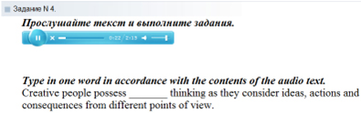

**Для абитуриентов:**

Для целенаправленной подготовки абитуриентов к единым государственным экзаменам (ЕГЭ) разработаны Интернет-тренажеры, гармонизированные с контрольно-измерительными материалами ЕГЭ 2009–2014 гг., а также предложены тестовые материалы, включающие авторские решения заданий  
демонстрационных вариантов ЕГЭ.



|  |  |
| --- | --- |
|  | **Модуль «Тест-Конструктор»** |

В рамках проекта «Интернет-тренажеры в сфере образования» доступен новый программный модуль «Тест-Конструктор», позволяющий комплексно подойти к решению проблемных вопросов, связанных с **созданием** **внутренней системы оценки качества образования в вузе/ссузе.**

**Для преподавателей:**

* разработка тестовых заданий для конкретного направления подготовки;
* проведение тестирования студентов в преподавательском режиме «Текущий контроль» по разработанным дисциплинам, в том числе и по дисциплинам вариативной части ФГОС;
* получение результатов тестирования студентов, обработанных  
  в автоматическом режиме;
* хранение результатов тестирования студентов в личных кабинетах преподавателей и организаторов тестирования.

**Для образовательных организаций:**

* разработка собственного фонда оценочных средств, включающего дисциплины вариативной части ФГОС;
* использование для текущего контроля успеваемости и промежуточной аттестации разработанных и утвержденных/опубликованных вузом/ссузом оценочных средств;
* получение всей статистики по тестированию как отдельного студента, так и группы в целом при тестировании студентов по федеральным ПИМ и ПИМ, разработанным преподавателями вуза/ссуза.

Сопровождение модуля «Тест-Конструктор» предусматривает оказание организационной, методической и технологической поддержки со стороны НИИ мониторинга качества образования.

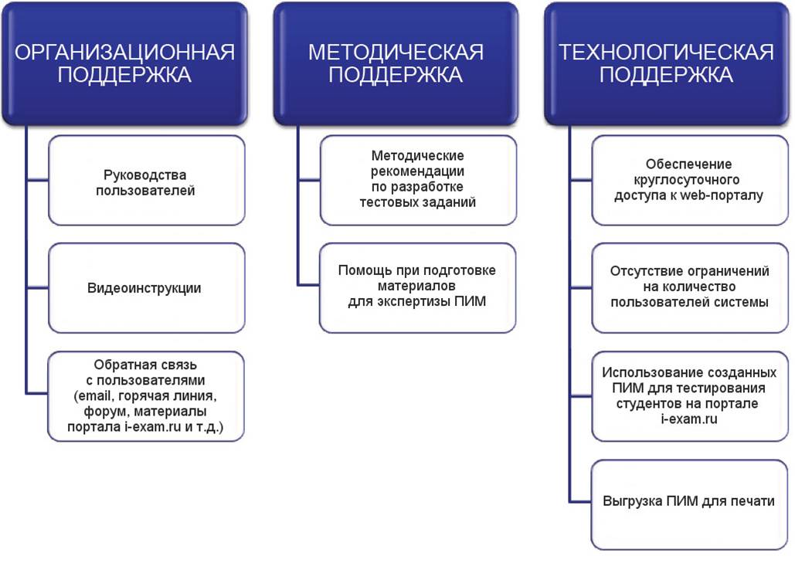

|  |  |
| --- | --- |
|  | **Диагностическое Интернет-тестирование студентов первого курса** |

**Цель проекта** – оценка уровня фундаментальной подготовки первокурсников по **9 (на базе 11 классов)** и по **2** **(на базе 9 классов)** предметам школьного курса, а также диагностика психологической готовности к обучению в вузе/ссузе.

**Возможности диагностического тестирования:**

* выявление «проблемных» разделов учебной программы  
  в начале обучения;
* формирование информационно-аналитического отчета по каждой из дисциплин;
* проведение мониторинговых исследований (для ОО, неоднократно участвовавших  
  в диагностическом тестировании).

**Диагностика уровня знаний** позволяет определить реальный уровень знаний и умений студентов-первокурсников по **9 дисциплинам   
на базе 11 классов:**

|  |  |
| --- | --- |
| * «Английский язык»; * «Биология»; * «Информатика»; * «История»; * «Математика»; * «Обществознание»; * «Русский язык»; * «Физика»; * «Химия». |  |
| по **2 дисциплинам на базе 9 классов:**   * «Математика»; * «Русский язык». |

**Диагностика готовности первокурсников** к продолжению обучения в вузе выявляет особенности мотивации к учению  
и интеллектуальные способности как факторы дальнейшего успешного обучения студентов в вузе.

**Диагностика готовности первокурсников включает:**

* диагностику мотивации учения по методике С. А. Пакулиной,  
  С. М. Кетько, адаптированной и модифицированной для студентов всех профилей подготовки;
* диагностику умственных способностей с помощью теста интеллекта Р. Амтхауэра (вербальный, математический и пространственный интеллект);
* диагностику личностных особенностей с использованием пятифакторного личностного опросника (оценка степени выраженности личностных качеств по пяти факторам: экстраверсия – интроверсия; привязанность – обособленность; самоконтроль – импульсивность; эмоциональная неустойчивость – эмоциональная устойчивость; экспрессивность – практичность).

С целью оптимизации процедуры тестирования образовательная организация может **самостоятельно выбрать методики** диагностики определенных компонентов готовности с помощью конструктора.

|  |  |
| --- | --- |
| Результаты диагностического тестирования первокурсников позволяют спрогнозировать успешность учебной деятельности студентов, выявить пробелы в знаниях уже на начальном этапе обучения, а также принять обоснованные управленческие решения по развитию и саморазвитию студентов для эффективного обучения в образовательной организации. |  |

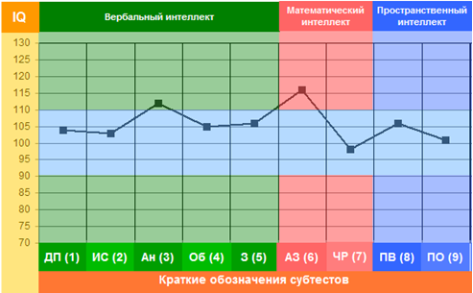

Деканам, заведующим кафедрами, преподавателям, кураторам студенческих групп, психологам информация о результатах диагностики готовности первокурсников к продолжению обучения в вузе/ссузе предоставляется в виде **интегрального отчета.**

**Приглашаем Вас принять участие в следующих этапах проектов «Федеральный Интернет-экзамен в сфере профессионального образования», «Интернет-тренажеры в сфере образования» и «Диагностическое Интернет-тестирование студентов первого курса»!**

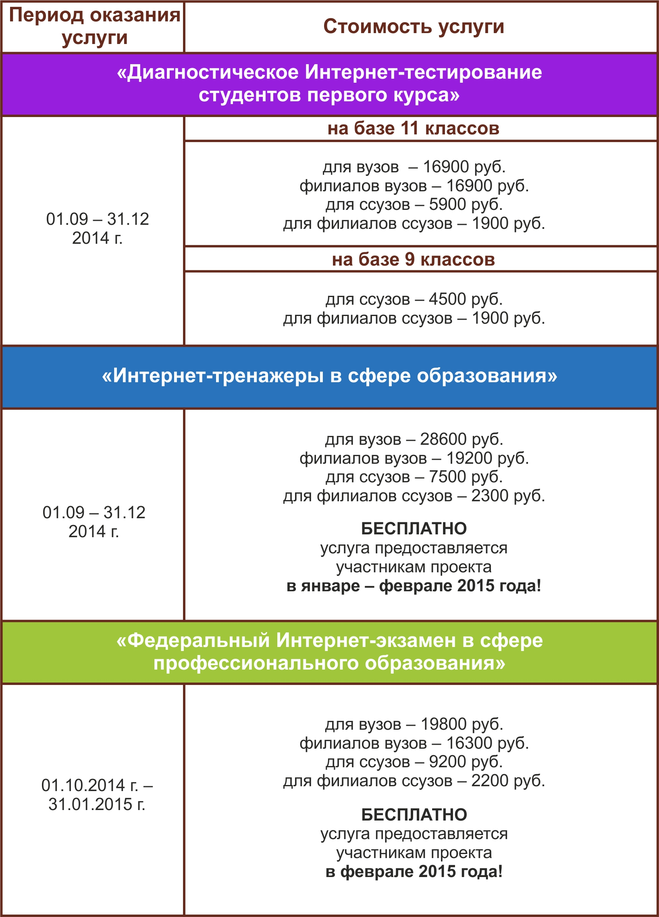

Приложение 1. Методы анализа результатов педагогических измерений

Обращаем Ваше внимание на то, что данное приложение содержит описание модели с примером графических форм анализа результатов педагогических измерений. **Данные примеры не относятся к результатам тестирования Вашего образовательного учреждения**.

1. Модель оценки качества подготовки студентов на соответствие требованиям ГОС-II

Концептуальной основой модели оценки качества подготовки студентов на соответствие требованиям государственных образовательных стандартов является оценка освоения всех дидактических единиц дисциплины на уровне требований ГОС-II. Согласно этой модели подготовка студента оценивается по каждой ДЕ путем сравнения количества правильно выполненных заданий с критерием освоения. Подготовка студента считается соответствующей требованиям стандарта, если он освоил все контролируемые ДЕ ГОС. Для каждой основной образовательной программы показателем освоения дисциплины является доля студентов, освоивших все дидактические единицы дисциплины. Структура формирования критерия освоения ГОС-II по дисциплине представлена в следующей таблице:

|  |  |  |
| --- | --- | --- |
| **Объект оценки** | **Показатель освоения дисциплины** | **Критерий  освоения дисциплины** |
| Студент | Процент освоенных ДЕ дисциплины | 100% освоенных ДЕ дисциплины |
| Выборка студентов ООП | Процент студентов, освоивших все ДЕ дисциплины | 60% студентов, освоивших все ДЕ дисциплины |

Во всех используемых для оценки освоения ГОС педагогических измерительных материалах выполнение заданий требует использования знаний и умений в знакомой ситуации, т.е. задания рассчитаны на типовые действия.

1. Представление обобщенных результатов для ООП образовательного учреждения на основе педагогических измерений

Для оценки качества подготовки студентов на соответствие требованиям государственных образовательных стандартов профессионального образования результаты педагогических измерений образовательного учреждения представлены в формах, удобных для принятия управленческих решений:

* диаграмма ранжирования ООП образовательного учреждения по показателю освоения дисциплины;
* диаграмма ранжирования ООП образовательных учреждений – участников Интернет-экзамена – по показателю освоения дисциплины;

*Диаграмма ранжирования ООП образовательного учреждения по показателю освоения дисциплины* позволяет упорядочить ООП по проценту студентов, освоивших все контролируемые ДЕ дисциплины на уровне требований ГОС. На диаграмме критерий освоения дисциплины указан пунктирной линией и имеет значение 60%, то есть не менее 60% студентов должны освоить все дидактические единицы дисциплины.



Рис.2.1. Диаграмма ранжирования ООП образовательного учреждения

по показателю освоения дисциплины

Результаты педагогических измерений показывают, что

* качество подготовки студентов по ООП образовательного учреждения (090101.65) ***соответствует*** требованиям ГОС;
* качество подготовки студентов по 11 ООП образовательного учреждения (280301.65, 010501.65, 020301.65, 010901.65, 020302.65, 090106.65, 280401.65, 020303.65, 010705.65, 280402.65, 090102.65) ***не соответствует*** требованиям ГОС.

*Диаграмма ранжирования ООП образовательных учреждений – участников Интернет-экзамена* – *по показателю освоения дисциплины* позволяет сравнить показатель освоения дисциплины (процент студентов, освоивших все дидактические единицы дисциплины) для образовательных программ конкретного образовательного учреждения с результатами реализации аналогичных ООП в других образовательных учреждениях – участниках Интернет-экзамена – и определить место ООП по данному показателю. В отличие от предыдущей диаграммы ранжирования (рис.2.1.) в данном случае сравнение ведется по ООП в целом без разделения на специализации или учебные группы.

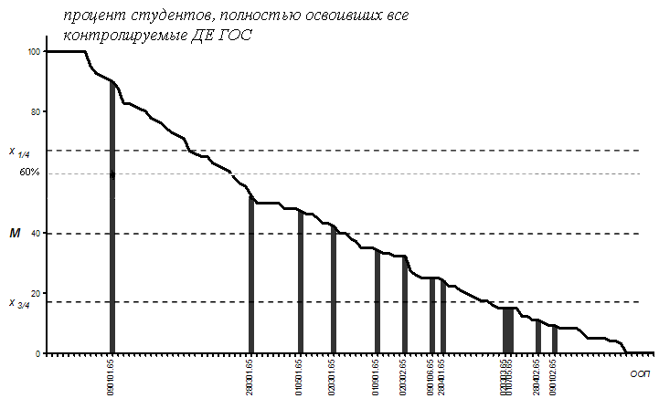

Рис.2.2. Диаграмма ранжирования ООП образовательных учреждений-участников   
Интернет-экзамена по показателю освоения дисциплины

На диаграмме (рис.2.2) представлены результаты освоения дисциплины для 111 ООП в 42 образовательных учреждениях по УГС–080000 «Экономика и управление» для образовательных учреждений-участников Интернет-экзамена. Образовательные программы в выборке упорядочены по доле студентов, полностью освоивших все дидактические единицы ГОС (показатель освоения дисциплины). На диаграмме выделены три пороговые линии для значений этого показателя:

Х1/4 – значение, выше которого по этому показателю находится 25% ООП данной группы (верхняя квартиль);

М – значение, выше которого по этому показателю находится 50% ООП данной группы (медиана);

Х3/4 – значение, выше которого по этому показателю находится 75% ООП данной группы (нижняя квартиль).

Значения показателей, расположенные в центральной (25-75%) зоне выборки, можно рассматривать как «нормальные». Особое внимание к состоянию качества подготовки студентов следует обратить образовательным программам с показателями освоения дисциплины ниже Х3/4, т.е. находящиеся в последней четверти выборки.

Использование порядковых статистик (квартили, медианы) позволяет объективно оценивать распределение ООП по показателю, так как данные статистики являются устойчивыми к наличию статистических «выбросов» в выборке.

Показатели освоения дисциплины для ООП образовательного учреждения выделены темным и на общем фоне находятся:

для ООП 090101.65 — в ***верхней зоне*** выборки;

для ООП 280301.65, 010501.65, 020301.65, 010901.65, 020302.65, 090106.65, 280401.65 — в ***центральной зоне*** выборки;

для ООП 020303.65, 010705.65, 280402.65, 090102.65 — в ***нижней зоне*** выборки.

1. Представление результатов педагогических измерений по дисциплине для отдельной ООП

Для анализа и оценки качества подготовки студентов результаты педагогических измерений по каждой ООП представлены в удобных для принятия решения формах:

* гистограмма плотности распределения результатов;
* карта коэффициентов решаемости заданий по темам;
* карта коэффициентов освоения дидактических единиц (ДЕ) дисциплины;

*Гистограмма плотности распределения результатов.* Этот вид представления результатов используется для характеристики плотности распределения данных по проценту набранных баллов. Каждый столбик на гистограмме (рис. 3.1) показывает долю студентов, результаты которых лежат в данном 5-процентном интервале. По гистограмме определяется характер распределения результатов для данной группы тестируемых и могут быть выделены подгруппы студентов с различным качеством подготовки. Согласно предложенной модели оценки качества подготовки студентов на соответствие требованиям ГОС гистограмма должна быть смещена в сторону высоких процентов выполненных заданий (т.е. большинство результатов – выше 70%) для группы студентов, освоивших дисциплину на уровне требований ГОС.

|  |  |  |
| --- | --- | --- |
| Процент выполненных заданий | Количество студентов | Процент студентов |
| [80%; 100%] | 2 | 3% |
| [60%; 80%) | 20 | 30% |
| [40%; 60%) | 30 | 45% |
| [0; 40%) | 15 | 22% |
| **Всего** | **67** | **100%** |

Рис. 3.1. Гистограмма плотности распределения результатов

Ниже гистограммы дается таблица разбиения плотности результатов по 4-м интервалам (до 40%, от 40 до 60%, от 60 до 80% и от 80% и выше). Результаты педагогических измерений в этих интервалах могут соответствовать шкале «неудовлетворительно – удовлетворительно – хорошо – отлично».

*Карта коэффициентов решаемости заданий по темам.* Этот график (рис. 3.2) предназначен для содержательного анализа качества подготовки студентов по контролируемым темам дисциплины.

По вертикальной оси отложены значения коэффициентов решаемости заданий, номера которых указаны по горизонтальной оси.

|  |  |  |
| --- | --- | --- |
| Коэффициенты решаемости заданий | Количество  заданий | Процент  заданий |
| [0,7; 1] | 18 | 79% |
| [0,4; 0,7) | 4 | 17% |
| [0; 0,4) | 1 | 4% |

Рис. 3.2. Карта коэффициентов решаемости заданий по темам

Значения коэффициентов решаемости для заданий рассчитываются как отношение числа студентов, решивших задание по данной теме, к общему числу участников педагогических измерений. При анализе результатов педагогических измерений по карте коэффициентов решаемости можно придерживаться следующей классификации уровней трудности заданий: легкие задания – коэффициент решаемости от 0,7 до 1,0, задания средней трудности – коэффициент решаемости от 0,4 до 0,7 и задания повышенной трудности – коэффициент решаемости менее 0,4. Для группы студентов, освоивших дисциплину на уровне требований ГОС, все задания должны иметь коэффициент решаемости не ниже 0,7.

*Карта коэффициентов освоения ДЕ дисциплины* (рис. 3.3) имеет вид, аналогичный карте решаемости отдельных заданий. Она позволяет проанализировать освоение выделенных для контроля ДЕ дисциплины. Группировка заданий по ДЕ и соответствующие критерии освоения ДЕ представлены в структуре педагогических измерительных материалов.

Рис. 3.3. Карта коэффициентов освоения ДЕ дисциплины

Значения коэффициентов освоения ДЕ дисциплины выражаются через долю студентов, преодолевших критерий освоения конкретной ДЕ дисциплины. Как правило, в качестве критерия освоения ДЕ дисциплины берется выполнение 50% заданий от их общего числа в ДЕ.

Результаты тестирования студентов обработаны  
в Научно-исследовательском институте   
мониторинга качества образования.

По представленным аналитическим материалам   
ждем Ваших предложений и замечаний   
по адресу:

424000, Республика Марий Эл, г. Йошкар-Ола, ул. Я. Эшпая, д. 155.

Телефоны: 8 (8362) 42-24-68, 42-25-04.

Е-mail: nii.mko@gmail.com.

Web-ресурсы:

www.i-exam.ru, www.фэпо.рф.